

**دانشگاه هرمزگان**

**دانشکده کشاورزی و منابع طبیعی**

**پایان­نامه کارشناسی ارشد رشته­**

Choose an item. **-** Choose an item.

**ارزیابی نواحی بحرانی آب زیرزمینی دشت سیرجان با استفاده از روش­های تصمیم­گیری چندمعیاره و سیستم اطلاعات جغرافیایی**

نگارش

**فاطمه کریمی مقبلی**

استاد راهنما

**دکتر عدنان صادقی لاری**

استاد مشاور

**دکتر محمد فاریابی**

**اسفند1400**



**به نام خدا**

تأييديه‌ي صحت و اصالت نتايج

اينجانب فاطمه کریمی مقبلی، دانش‌آموخته رشته Choose an item.گرایشChoose an item. مقطع تحصيلي کارشناسی­ارشد به شماره دانشجويي 974110377 تأييد مي‌نمايم كليه نتايج اين پایان‌نامه، بدون هيچگونه دخل و تصرف، حاصل مستقيم پژوهش صورت گرفته توسط اينجانب بوده و محتوای آن از درستی و اصالت برخوردار است. در مورد اقتباس مستقيم و غير­مستقيم از ساير آثار علمي، اعم از كتاب، مقاله، پايان­نامه با رعايت امانت و اخلاق علمي، مشخصات كامل منبع مذكور درج شده است. در همۀ گام‌های انجام این پایان‌نامه، هرگاه به اطلاعات شخصی افراد یا اطلاعات سازمان‌ها دسترسی داشته یا آن‌ها را به‌کار برده‌ام، رازداری و اخلاق پژوهشی را رعایت کرده‌ام. در صورت اثبات خلاف مندرجات فوق، به تشخيص مقامات ذي صلاح دانشگاه هرمزگان، مطابق قوانين و مقررات مربوط و آئين نامه­هاي آموزشي، پژوهشي و انضباطي عمل خواهد شد و اينجانب حق هرگونه اعتراض و تجديدنظر را نسبت به رأي صادره، از خود ساقط مي‌كند. همچنين، هرگونه مسئوليت ناشي از تخلف نسبت به صحت و اصالت نتايج مندرج در پایان‌نامه در برابر اشخاص ذي نفع (اعم از حقيقي و حقوقي) و مراجع ذي صلاح (اعم از اداري و قضايي) متوجه اينجانب خواهد بود و دانشگاه هرمزگان هيچ گونه مسئوليتي دراين زمينه نخواهند داشت.

تبصره 1- كليه حقوق مادي و معنوی اين اثر متعلق به دانشگاه هرمزگان است.

تبصره 2- اينجانب تعهد مي‌نمايد بدون اخذ مجوز از دانشگاه هرمزگان دستاوردهاي اين پژوهش را منتشر نكند و يا در اختيار ديگران قرار ندهد.

نام و نام خانوادگي دانشجو: فاطمه کریمی مقبلی

تاريخ و امضاء

**به نام خدا**

**ارزیابی نواحی بحرانی آب زیرزمینی دشت سیرجان با استفاده از روش­های تصمیم­گیری چندمعیاره و سیستم اطلاعات جغرافیایی**

نگارش

**فاطمه کریمی مقبلی**

پایان­نامه

ارائه شده به دانشگاه هرمزگان به عنوان بخشی از فعالیت­های تحصیلی لازم

برای اخذ درجه­ کارشناسی ارشد در رشته

Choose an item. - Choose an item.

از این پایان‌نامه در تاریخ در مقابل هیات داوران دفاع گردید

و با درجه مورد تصویب قرارگرفت.

دکتر عدنان صادقی لاری استادیار در رشته آبیاری و زهکشی (استاد راهنما)

دکتر محمد فاریابی استادیار در رشته مهندسی زمین­شناسی (استاد مشاور)

دکتر علی ایمانی دانشیار در رشته آب و خاک (استاد داور)

دکتر سامان عمادی استاد در رشته علوم خاک (استاد داور)

**_____________________________________________________**

مهر و امضای مدیریت تحصیلات تکمیلی دانشگاه

اسفند1400

پژوهش حاضر تقدیم می­شود به

پدر عزیز و مادر مهربانم،

اساتید و معلمان دوران تحصیلم

و

همه آن­هایی که در رشد فکریم سهمی داشتند

سپاس نامه

سپاس مر خدای را که در پیمودن راه پر­فراز و نشیب آموختن یاریم داد تا بار دیگر پله­ای هرچند کوچک از علم و دانش را طی نمایم. اینک که در پرتو الطاف بیکران خداوندیش نگارش پایان­نامه به پایان رسید بر خود واجب می­دانم از آنانی که فراگرفتن، نوشتن و اندیشیدن را به من آموختند، سپاسگزاری نمایم.

از استاد ارجمندم **دکتر عدنان صادقی لاری** که بزرگوارانه اینجانب را راهنمایی نمودند، کمال تشکر را دارم.

از استاد گرامی **دکتر محمد فاریابی** که مشاوره پژوهش را بر عهده گرفتند، سپاسگزار و قدردانم.

از شرکت آب منطقه­ا ی استان کرمان که داده­های مورد نیاز جهت انجام پایان­نامه را در اختیار اینجاب قرار دادند کمال تشکر و قدردانی را دارم.

خدایا مرا از شاکران درگاهت و حقیقت­جویان راهت قرار ده و یاریم کن در آموختن نلغزم و آنچه را که آموختم به شایستگی عرضه کنم.

**چکیده**

**هدف:** هدف‌های اولیه و دامنه پژوهش یا دلایل انجام پژوهش در این‌جا بیان می‌شود.

**روش‌شناسی پژوهش:** تنها تکنیک‌ها یا رویکردهایی که به ضرورت، برای درک پژوهش الزامی است در این‌جا تشریح می‌شود.

**یافته‌ها**: یافته‌ها باید تا اندازه‌ای که شدنی است کوتاه و تمام‌نما نوشته شود. این بخش می‌تواند دربرگیرندۀ یافته‌های تجربی یا نظری، روابط و همبستگی‌ها، تأثیرهای مشاهده شده و ... باشد.

**نتیجه‌گیری:** این بخش به تشریح دلالت‌هایی می‌پردازد که بر نتایج می‌توان بیان کرد. این بخش می‌تواند همراه با پیشنهادها، ارزیابی‌ها، کاربردها، روابط جدید و فرضیه‌های مورد تأیید و رد شده تدوین شود.

**کلیدواژه‌ها:** کلیدواژه‌ها را این‌جا وارد کنید.

نکاتی که رعایت آن در نگارش پایان­نامه الزامی است شامل موارد قید شده در جدول زیر می­باشد (در پایان جدول زیر از پایان­نامه حذف گردد).

|  |
| --- |
| نصب یک برنامه ویرایشگر فارسی الزامی است (مانند پاکنویس و ...). |
| استایل متن پایان­نامه و عناوین شماره­گذاری که جهت نگارش متن قرار است استفاده براساس استایل­هایی که درمتن بکار برده شده است اقدام شود. استایل­ها را در منو Home تب Style ملاحظه نمایید . |
| برای ارجاع شکل­ها و جدول ها در متن گزارش از منو Refrences تب Capton مو سپس انتخاب گزینه Cross Reference و سپس در منوی کشوئی Reference type: جدول یا شکل را انتخاب نموده و منو کشوئی Insert reference to: را روی گزینه Only table and number قرارا دهید و با زدن دکمه Insert در پایین کادر آن­ها را به متن اضافه نمایید |
| اشکالی که از اکسل در وورد کپی می­شود به صورت Keep Source Formating & Data Link Paste شود تا امکان ویرایش آن در فایل وورد وجود داشته باشد. |
| برای اضافه نمودن شکل ها و جدول­های مربوط به پایان­نامه خود به طریق زیر عمل نمایید:  شکل­ و عنوان مربوط به آن شکل­ را به جای یکی از شکل­های موجود در این پایان­نامه الگو جایگزین نمایید (دقت نمایید اشکالی که از اکسل در وورد کپی می­شود به صورت Keep Source Formating & Data Link، Paste شود تا امکان ویرایش آن در فایل وورد وجود داشته باشد).برای جدول­ها نیز به جای یکی از جدول­های موجود قرار دهید و با کلیک راست روی شماره عنوان شکل و یا جدول (حاوی شماره فصل و شماره شکل در آن فصل) و انتخاب گزینه Upadte Field شماره عنوان آن­ها را آپدیت نمایید (حتما بایستی برای هر شکل و یا جدول جدید آپدیت انجام شود، در غیر اینصورت شماره شکل­ها و جدول­ها (که حاوی شماره فصل و شماره شکل در آن فصل می­باشد) آپدیت نمی­شود). |
| جهت اطمینان از آپدیت شماره شکل­ها و جدول­ها در عنوان آن­ها و داخل متن در یکی از فصل­های پایان­نامه (فصل یک تا چهار) لازم است پس از تکمیل هر فصل، از ابتدا تا انتهای فصل را انتخاب (هایلایت) نمایید (در ابتدای اولین کلمه فصل کلیک و سپس به انتهای آخرین کلمه فصل رفته و کلید Shift را فشرده و نگهدارید و در انتهای اخرین کلمه فصل کلیک نمایید تا کل فصل انتخاب و هایلایت شود) سپس کلیدF9 را بفشارید تا کلیه شماره ی شکل­ها و جدول­ها در عنوان آن­ها و داخل متن آپدیت شود. |
| بعد از آپدیت شماره شکل­ها و جدول­ها در عنوان آن­ها و داخل متن لازم است مجددا کل متون هر فصل بررسی شود تا اگر اصلاحاتی در متن، ناشی از آپدیت وجود داشته باشد، برطرف گردد (به عنوان مثال اگر یک شکل را حذف نماید و با فشردن کلید F9 آن فصل را آپدیت نمایید به جای شماره شکل حذف شسده درمتن پیغام Error! Reference source not found درج خواهد شد |
| روش معرفی منابع و ارجاع به آنها در داخل متن و در لیست رفرنس در انتهای پایان­نامه طبق استاندارد ونکوور (Elsevier - Vancouver) درج شود (پایان نامه حاضر که به عنوان الگو در اختیار دانشجویان گرامی قرار گرفته است جهت درج رفرنس از استانداردIEEE استفاده شده است، که رفرنس­ها را به ترتیب در متن شماره­گذرای و در لیست رفرنس­ها قرار می­دهد). اما برای پایان­نامه­ای که قرار است توسط شما نگارش شود از استاندارد Elsevier – Vancouver که در پایین تشریح شده است با بکارگیری نرم افزار رفرنس نویسی Mendeley استفاده گردد. |
| درج کلیه رفرنس­ها با نرم­افزار Mendeley Reference Manager الزامی است. |
| Elsevier - Vancouver (author-date)  **(**Smith et al., 2021**)**  نحوه درج رقرنس در انتهای پاراگراف که با نرم­افزار رفرنس­نویسی درج می­شود  (Smith et al., 2021) Smith et al. ))2021 ( نحوه درج رفرنس در ابتدای جمله یا پاراگراف  Smith J, Petrovic P, Rose M, De Souz C, Muller L, Nowak B, et al. Placeholder Text: A Study. Citation Styles 2021;3. <https://doi.org/10.10/X>. |
| فهرست مطالب و عنوان شکل­ها و جدول­ها را در پایان نگارش پایان­نامه با کلیک در صفحه فهرست مطالب، صفحه فهرست شکل­ها و صفحه فهرست جدول­ها (هر کدام از فهرست­ها به صورت جداگانه) و سپس فشردن کلید F9 و انتخاب گزینه Update entire table تمامی فهرست­ها آپدیت می­شود. |
| بعد از آپذیت نمودن فهرست مطالب و شکل­ها و حدول­ها ممکن است بعضی از شماره فهرست بعضی از عناوین در فهرست مطالب لاتین درج شود و یا اعداد به یکدیگر بچسبند که باید آن­ها را به صورت دستی تصحیح نمود (به عنوان نمونه در این فایل نمونه اصلاحاتی که لازم است در لیست فهرست مطالب و یا شکل­ها و جدول­ها انجام شود با رنگ قرمز هایلایت شده است). |

**فهرست مطالب**

1. مقدّمه و کلّیات 8

1-1. مقدمه 8

1-2. بیان مسئله 8

1-3. اهمیّت و ضرورت انجام تحقیق 8

1-4. جنبه جدید بودن و نوآوری طرح چیست؟ 8

1-5. سؤال تحقیق 8

1-6. هدف اصلی تحقیق 8

1-7. فرضیه تحقیق 8

1-8. شرح کلّی فصول پایاننامه 8

2. پیشینه تحقیق 8

2-1. مروری بر تحقیقات گذشته در ایرن و جهان 8

2-1-1. پژوهشهای انجام شده در ایران 8

2-1-2. پژوهشهای انجام شده در جهان 8

3. مواد و روشها 8

3-1. معرفی منطقه مورد مطالعه 8

3-1-1. هیدرولوژی منطقه مورد مطالعه 8

3-1-2. هیدروژئولوژی منطقه مورد مطالعه 8

3-1-3. آب و هوای منطقه مورد مطالعه 8

3-2. رویکرد به کاربرده شده جهت مصورسازی مناطق بحرانی آب زیرزمینی 8

3-3. آمادهسازی لایههای موضوعی 8

3-3-1. لایه تغذیه 8

3-3-2. لایه تخلیه سالانه آب زیرزمینی 8

3-3-3. لایه تراکمچاه آب 8

3-3-4. لایه ضخامت آبخوان 8

3-3-5. لایه جنسآبخوان 8

3-3-6. لایه تغییرات کیفیت آب زیرزمینی 8

3-3-7. لایه جنس سنگ کف 8

3-4. وزندار کردن لایهها با استفاده از روشهای AHP و MIF 8

3-4-1. روش MIF 8

3-4-2. روش AHP 8

3-5. اعتبارسنجی مدلهای AHP و MIF 8

3-5-1. آنالیز حساسیت 8

3-5-2. ضریب همبستگی 8

3-5-3. منحنی ROC 8

3-5-4. لایه افت سطح آب 8

4. نتایج و بحث 8

4-1. مقدمه 8

4-2. نقشههای موضوعی وزندار شده جهت تجزیه و تحلیل نواحی بحرانی 8

4-2-1. لیتولوژی آبخوان 8

4-2-2. ضخامت آبخوان 8

4-2-3. تغذیه آبخوان 8

4-2-4. تخلیه سالانه آبخوان 8

4-2-5. تراکم چاه آب 8

4-2-6. تغییرات کیفیت آب زیرزمینی 8

4-3. ارزیابی مدل­های MIF و AHP 8

4-4. نقشههای مناطق بحرانی آب زیرزمینی با استفاده از مدل های MIF و AHP 8

4-5. آنالیز حساسیت 8

4-6. ضریب همبستگی 8

4-7. منحنی ROC 8

5. نتیجهگیری و پیشنهادات 8

5-1. مقدمه 8

5-2. نتیجهگیری 8

5-3. آزمون فرضیه 8

5-4. پیشنهادات 8

6. فهرست منابع 8

**فهرست جدول‌ها**

جدول ‏1–1. منابع اطلاعات اخذ شده 8

جدول ‏2–1. منابع اطلاعات اخذ شده 8

جدول ‏3–1. مشخصات آب و هوایی دشت سیرجان 8

جدول ‏3–2. منابع اطلاعات اخذ شده 8

جدول ‏3–3. نمرات تغذیه برای منطقه مورد مطالعه(46) 8

جدول ‏3–4. ماتریس مقایسات زوجی و وزن زیرمعیارهای تغذیه آبخوان (01/0CR= و 0058/0CL= ) 8

جدول ‏3–10. ماتریس مقایسات زوجی و وزن زیرمعیارهای لیتولوژی آبخوان (01/0CR= و 0112/0CL= ) 8

جدول ‏3–11. ماتریس مقایسات زوجی و وزن زیرمعیارهای تغییرات کیفیت آب زیرزمینی (04/0CR= و 0564/0CL= ) 8

جدول ‏3–12. مقادیر زیرمعیارهای تغییرات کیفیت آب زیرزمینی 8

جدول ‏3–13. امتیازات روش AHP 8

جدول ‏4–1. امتیازدهی جنس مواد تشکیلدهنده آبخوان 8

جدول ‏4–2. جدول مساحت چهار کلاس شرایط بحرانی آبخوان 8

جدول ‏4–3. خلاصه آماری آنالیز حساسیت 8

**فهرست شکل­ها**

شکل ‏1–1. نقشه وزنی تغییرات کیفیت آب زیرزمینی 8

شکل ‏2–1. نقشه وزنی تغییرات کیفیت آب زیرزمینی 8

شکل ‏3–1. موقعیت منطقه مورد مطالعه 8

شکل ‏3–2. نقشه تغذیه آبخوان سیرجان 8

شکل ‏3–3. نقشه شیب محدوده مطالعاتی آبخوان سیرجان 8

شکل ‏3–4. نقشه بافت خاک محدوده مطالعاتی آبخوان سیرجان 8

شکل ‏3–5. نقشه بارش حوضه آبخوان سیرجان 8

شکل ‏3–6. نقشه تخلیه سالانه آب زیرزمینی دشت سیرجان 8

شکل ‏3–7. نقشه موقعیت چاههای دشت سیرجان 8

شکل ‏3–8. نقشه تراکم چاه های دشت سیرجان 8

شکل ‏3–9. نقشه عمق سنگ کف آبخوان سیرجان 8

شکل ‏3–10. میانگین عمق سطح آب ده ساله 8

شکل ‏3–11. نقشه ضخامت آبخوان سیرجان 8

شکل ‏3–12. نقشه لیتولوژی آبخوان سیرجان 8

شکل ‏3–14. نقشه افت سطح آب زیرزمینی دشت سیرجان 8

شکل ‏4–1 نقشه وزنی لیتولوژی آبخوان 8

شکل ‏4–2. نقشه وزنی ضخامت آبخوان 8

شکل ‏4–3. نقشه وزنی تغذیه آبخوان 8

شکل ‏4–4. نقشه وزنی تخلیه آبخوان 8

شکل ‏4–5. نقشه وزنی تراکم چاه آب 8

شکل ‏4–6. نقشه وزنی تغییرات کیفیت آب زیرزمینی 8

شکل ‏4–7. قشه نقاط بحرانی آب زیرزمینی با استفاده از روشهای AHP و MIF 8

# مقدّمه و کلّیات

در این فصل موضوع مورد مطالعه تعریف، فواید ناشی از کاربرد آن ذکر و بیانمسئله، اهداف و فرضیات تحقیق نیز شرح داده می­شوند.

## مقدمه

آب­های زیرزمینی یکی از منابع مهم تأمین آب شیرین مورد نیاز انسان می­باشند که بعد از یخچال­ها و پهنه­های یخی بزرگترین ذخیره آب شیرین زمین را تشکیل می­دهند (Smith et al., 2021). همان­طور که می­دانیم 75 درصد سطح زمین را آب پوشانیده است اما با این حال تنها بخش اندکی از آن به عنوان آب شیرین قابل استحصال است، بنا به گزارش سازمان ملل 5/97 درصد از آب­های کره زمین، شور و فقط 5/2 درصد از آن را آب شیرین تشکیل می­دهد (1). بر اساس مطالعات انجام گرفته، کشور ایران جزو مناطق خشک و نیمه­خشک جهان به حساب می­آید، از این رو وضعیت آب در ایران نسبت به متوسط­های جهانی در شرایط بحرانی­تری قرار دارد به طوری که میزان سهم ایران از کل منابع آب تجدید­شونده­ی جهان تنها 6/3 درصد است (2). با توجه به جدول ‏1–1 تأمین بخش اعظم آب­های زیرزمینی توسط نزول باران انجام می­پذیرد که متأسفانه ایران با میانگین بارش سالانه حدود 250 میلی­متر از کم آب­ترین کشورهای جهان محسوب می­شود (جدول ‏1–1).

جدول ‏1–1. منابع اطلاعات اخذ شده

|  |  |  |  |
| --- | --- | --- | --- |
| **منبع اطلاعات** | **اختصارات** | **لاتین** | **عامل** |
| گزارشات ژئوفیزیک و هیدروژئولوژی | GF | Geological formations | جنس سنگ کف |
| گزارش ژئوفیزیک و داده­های چاه پیزومتری | AT | Aquifer thickness | ضخامت آبخوان |

در سال­های اخیر به علت وقوع خشکسالی­های پی­در­پی، برداشت از آب­های زیرزمینی بسیار بیشتر از میزان تغذیه طبیعی آن­ها شده است و در این حالت اگر میزان آب در دسترس کمتر از تقاضای آب در یک حوزه آبخیز باشد، آنگاه بحران آبی اتفاق خواهد افتاد (3).

## بیان مسئله

با توجه به شکل ‏1–1، وضعیت سفره­های آب زیرزمینی در اغلب دشت­های کشور در وضعیت مطلوب نبوده و تعدادی نیز بحرانی می­باشند (شکل ‏1–1).

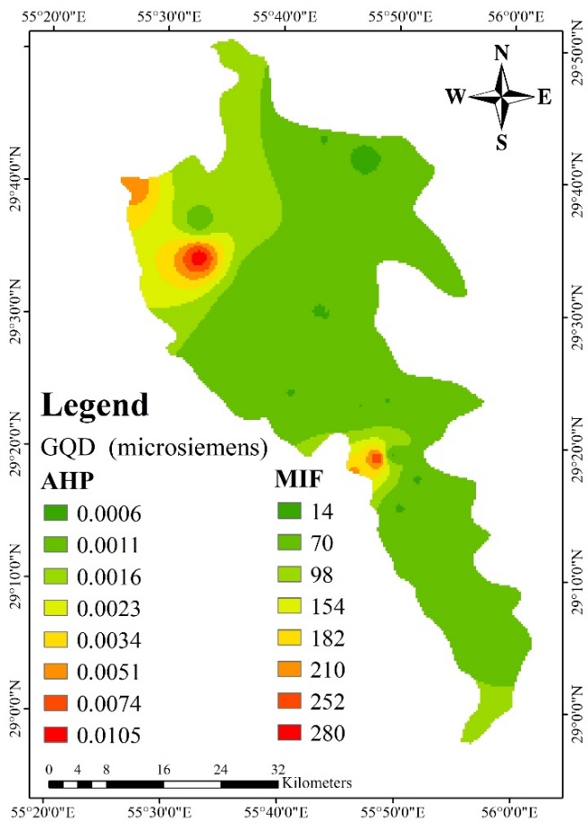

شکل ‏1–1. نقشه وزنی تغییرات کیفیت آب زیرزمینی

بر اساس آمار سال آبی 81-82 حدود 74/6 میلیارد متر مکعب آب از طریق چاه­ها، چشمه­ها و قنوات از منابع آب زیرزمینی کشور استحصال می­شود که حدود 60 درصد آب به دست آمده از طریق بیش از چهارصد و پنجاه هزار حلقه چاه است. هرچند فقط 28 درصد چاه­های موجود کشور عمیق است اما میزان بهره­برداری از این چاه­ها بیش از 69 درصد تخلیه کل چاه­های کشور را شامل می­شود (دروری پور و همکاران،1394). محدودیت و کمبود آب زیرزمینی در جهان و از جمله ایران که از 630 دشت آن 220 دشت از نظر حفاظتی در فهرست دشت­های ممنوعه قرار دارند، باعث شده مدیریت منابع آب زیرزمینی که مهمترین منبع قابل اتکا در این مناطق هستند از اهمیت خاصی برخوردار باشد (4). از همین رو دو عامل اصلی در مدیریت آب­زیرزمینی نقش دارند؛1) تغذیه آب زیرزمینی و2) تخلیه یا استخراج آب زیرزمینی. تغذیه آب­های زیرزمینی زمانی اتفاق می­افتد که جریان آب از سطح ایستابی آب زیرزمینی عبور کند و به داخل ناحیه اشباع تراوش کند. وقوع و حرکت آب زیرزمینی به عوامل مختلف و روابط متقابل بین آن­ها بستگی دارد. این عوامل را می­توان به پنج گروه اصلی از جمله: ژئومورفولوژی[1] (عمق هوازدگی، توپوگرافی، شیب، شکل زمین، الگوهای زهکشی و ارتفاع)، هیدروژئولوژی[2] (ساختار­های زمین­شناسی، سنگ­شناسی،درز و ترک­ها و شکستگی سنگ­ها، هدایت هیدرولیکی وقابلیت انتقال آبخوان و غیره)، شرایط آب و هوایی(فراوانی بارندگی، شدت، مدت زمان و سایر پارامترهای مربوطه)، تغییرات انسانی در سطح زمین(کاربری و پوشش اراضی) و استفاده از آب (پمپاژ آب) تقسیم نمود (5). استخراج یا تخلیه آب زیرزمینی نیز مانند تغذیه، تابع شرایط خاص و عوامل هیدروژئولوژیکی و زمین­شناسی است که توسط عامل انسان تشدید می­شود. افزایش تخلیه و یا خالی کردن مخزن آبخوان که عمدتاً با استخراج بی­رویه آب زیرزمینی برای مصارف کشاورزی همراه است، عامل اصلی ایجاد بحران در آبخوان­های آبرفتی و اُفت فزاینده سطح آب زیرزمینی است.

## اهمیّت و ضرورت انجام تحقیق

کشور ایران طی یک دهه اخیر به صورت مداوم، بارندگی­های کمتر از میانگین بلند­مدت را تجربه کرده و نزولات جوی روند نزولی به خود گرفته است که این شرایط درکنار افزایش چشمگیر برداشت­ها و استفاده از آبخوان­های زیرزمینی موجب شده، ایران با کاهش محسوس منابع آبی زیرزمینی مواجه شود. به طورکلی بهره­برداری از منابع آب زیرزمینی مستلزم شناخت رفتار و مقدار این منابع است تا با استفاده بهینه از آن­ها، حداقل خسارت به این منابع وارد گردد. در حال حاضر تعداد زیادی از دشت­های کشورمان، دشت ممنوعه اعلام شده و برداشت بیشتر از سفره­های آب زیرزمینی در آن­ها امکان پذیر نمی­باشد، به طوری که بعضی از سفره­های آب زیرزمینی در حال تخریب و نابودی هستند.

بحران آب زیرزمینی به وضعیتی اطلاق می­شود که در آن، افت سطح آب زیرزمینی بیش از حد مجاز باشد. در بسیاری از موارد، پایین افتادن سطح آب زیرزمینی حتی منجر به کاهش کیفیت آب نیز شده است. یک مدیریت کارآمد حکم می­کند که پس از مشاهده بحران، اقداماتی اساسی در جهت مهار افت سطح آب زیرزمینی انجام شود. مهمترین این اقدامات شامل تقویت پتانسیل­آبی و تعادل­بخشی دشت از طریق کاهش آبدهی چاه­ها، جلوگیری از اضافه برداشت و تغذیه مصنوعی آبخوان است (6). دشت سیرجان از جمله مناطقی است که بخشی از زمین­های کشاورزی را در برداشته و شغل اصلی مردم ناحیه، کشاورزی و دامداری و فعالیت­های جانبی وابسته به آن است. بنابراین تقاضا برای استفاده از منابع آبی به خصوص منابع آب زیرزمینی در این مناطق افزایش چشمگیری داشته و این امر باعث کاهش آب زیرزمینی در این دشت شده است.

لذا ذخیره آب در آبخوان زیرزمینی این منطقه نه تنها از حیث فنی و اقتصادی بلکه از نظر زیست محیطی،حفظ و بهبود کیفیت آب دارای ارجحیت است. بنابراین تعیین مکان­های بحرانی آب زیرزمینی یکی از مهم­ترین چالش­های مدیریتی منابع آب زیرزمینی است. یافتن مکان­های بحرانی استخراج آب زیرزمینی می­تواند برای برنامه­ریزی دقیق­تر و به ویژه در مدیریت بهره­برداری آبخوان­ها مانند ممنوعه­کردن بهره­برداری از دشت­ها یا تمدید ممنوعیت بهره­برداری دشت­ها مورد استفاده قرارگیرد.

## جنبه جدید بودن و نوآوری طرح چیست؟

با نگاهی بر تحقیقات انجام شده در گذشته متوجه می­شویم که اکثر تحقیقات انجام گرفته بر روی شناسایی مناطق دارای پتانسیل آب زیرزمینی بوده و در ایران تنها تعداد محدودی پژوهش بر روی شناسایی مناطق بحرانی آب زیرزمینی انجام گرفته است که مربوط به دشت­هایی می­باشد که از باران بیشتری نسبت به دشت سیرجان برخوردار هستند.

## سؤال تحقیق

آیا نقشه پیش­بینی نقاط بحرانی آب زیرزمینی در دشت سیرجان با افت ده ساله سطح آب چاه­های مشاهده­ای در این دشت همخوانی دارد؟

## هدف اصلی تحقیق

شناسایی نقاط بحرانی آبخوان زیرزمینی دشت سیرجان از لحاظ کمی با استفاده از روش­های تصمیم­گیری چند معیاره از جمله روش تحلیل سلسله مراتبی (AHP)[3] و روش چند عامل تأثیرگذار (MIF)[4]، شناسایی و ارزیابی پیامد­های ناشی از برداشت بی­رویه از سفره آب زیرزمینی و در صورت لزوم ارائه راهکارهایی مناسب مانند طرح­های تغذیه مصنوعی در جهت رفع این بحران می­باشد.

## فرضیه تحقیق

روش تحلیل سلسله مراتبی (AHP) نسبت به روش چند عامل تأثیرگذار (MIF) در شناسایی مناطق بحرانی آب زیرزمینی دشت سیرجان، از دقت بالاتری برخوردار است.

## شرح کلّی فصول پایان­نامه

این تحقیق در پنج فصل به شرح زیر انجام شده است:

فصل اول: کلّیاتی در مورد موضوع تحقیق، ضرورت و اهمیّت تحقیق، بیان مسئله، سؤال تحقیق، هدف و فرضیه تحقیق می­باشد.

فصل دوم: این فصل شامل خلاصه­ای از پژوهش­های انجام گرفته توسط پژوهشگران در ایران و جهان می­باشد.

فصل سوم: در این فصل به معرفی منطقه مورد مطالعه، آمار و اطلاعات استفاده شده، معرفی روش­ تحلیل سلسله مراتبی (AHP) ، روش چند عامل تأثیرگذار (MIF) و مقایسات زوجی در روش AHP پرداخته شده است.

فصل چهارم: در این فصل نتایج مربوط به روش­های AHP و MIF مورد تجزیه و تحلیل قرار گرفته­اند. اعتبارسنجی نتایج با استفاده از منحنی مشخصه عملکرد (ROC)[5]، آنالیز حساسیت[6] و ضریب همبستگی[7] انجام گرفته است.

فصل پنجم: در این فصل به بحث، نتیجه­گیری و پیشنهادات پرداخته شده است.

# پیشینه تحقیق

## مروری بر تحقیقات گذشته در ایرن و جهان

با توجه به شکل ‏2–1 و جدول ‏2–1. منابع اطلاعات اخذ شده در سال­های اخیر پژوهش­های زیادی در زمینه پتانسیل­یابی و شناسایی نقاط بحرانی منابع آب زیرزمینی در ایران و جهان انجام شده است که در ادامه به شرح تعدادی از این پژوهش­ها پرداخته شده است (شکل ‏2–1) .

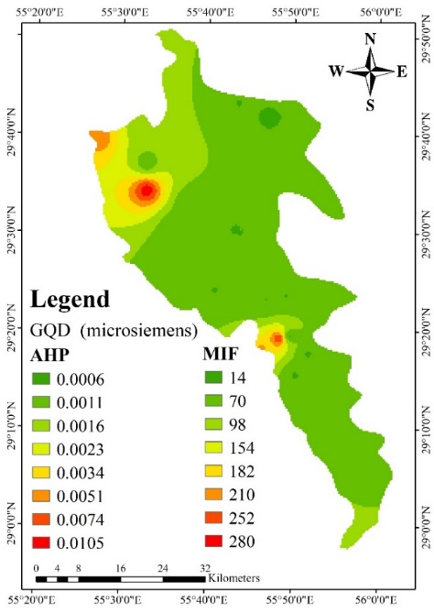

شکل ‏2–1. نقشه وزنی تغییرات کیفیت آب زیرزمینی

جدول ‏2–1. منابع اطلاعات اخذ شده

|  |  |  |  |
| --- | --- | --- | --- |
| **منبع اطلاعات** | **اختصارات** | **لاتین** | **عامل** |
| گزارشات ژئوفیزیک و هیدروژئولوژی | GF | Geological formations | جنس سنگ کف |
| گزارش ژئوفیزیک و داده­های چاه پیزومتری | AT | Aquifer thickness | ضخامت آبخوان |

### پژوهش­های انجام شده در ایران

نتایج حاصل از پژوهش مهرابی و همکاران (1399) که در دشت سیرجان به منظور پتانسیل­یابی منابع آب زیرزمینی با استفاده از پردازش داده­های راداری و تکنیک تصمیم­گیری چندمعیاره (MCDA)[8] انجام شد، نشان داد محدوده پژوهش به لحاظ پتانسیل آب زیرزمینی به پنج منطقه خیلی­خوب، خوب، متوسط، ضعیف و خیلی­ضعیف تقسیم شده است. همچنین به منظور صحت­سنجی نتایج از داده­های 30 چاه مشاهده­ای استفاده کردند. بر اساس ماتریکس خطای ایجاد شده، صحت نتایج به دست آمده را بر مبنای دبی و شوری به ترتیب 33/83 و 33/73 در صد برآورد کردند (7).

اصغری و ریاحی­نیا (1399) پتانسیل­یابی منابع آب­های زیرزمینی در دشت خرم­آباد را با استفاده از دو روش منطق فازی و شبکه عصبی مصنوعی مورد بررسی قرار دادند. نتایج ارزیابی شبکه عصبی با چاه­هایی با دبی بالا نشان داد که حدود 80 درصد از چاه­ها در مناطق با پتانسیل متوسط به بالاست. در حالی که نقشه منطق فازی حدود 75 درصد چاه­ها را در مناطق با پتانسیل متوسط به بالا نشان داد. بنابراین طبق نتایج بدست آمده روش شبکه عصبی جهت پتانسیل­یابی منابع آب زیرزمینی نسبت به روش منطق فازی مناسب­تر و کاربردی­تر است (8).

شعبانی و همکاران (1398) در پژوهشی به منظور پتانسیل­یابی منابع آب زیرزمینی حوضه آبریز زنجانرود از هفت زیرمعیار شیب، بارندگی، تراکم آبراهه، تراکم چشمه، تراکم خطوارگی و کاربری اراضی استفاده کردند. همچنین برای وزن­دهی به زیرمعیار­ها از مدل تحلیل سلسله مراتبی و برای تلفیق لایه­ها در سیستم اطلاعات جغرافیایی از مدل تاپسیس بهره گرفته­اند. در نهایت نقشه پتانسیل منابع آب زیرزمینی را در چهار رده اهمیت (غنی، مناسب، ضعیف و بسیار­ضعیف) تهیه کردند. نتایج حاصل از مدل را با استفاده از موقعیت چاه­های بهره­برداری منطقه و روش­های ژئوالکتریکی صحت­سنجی کردند. محل چاه­های با دبی بالاتر، بیشتر درون پهنه اولویت اول (پتانسیل غنی) و برخی نیز درون پهنه اولویت دوم (پتانسیل مناسب) قرار گرفتند که این می­تواند تأیید بر صحت مدل باشد (9).

بیابانی و همکاران (1399) به ارزیابی پتانسیل منابع آب زیرزمینی حوضه آبریز صوفی­چای با استفاده از مدل­های نسبت فراوانی و سیستم اطلاعات جغرافیایی پرداختند. نتایج حاصل از منحنی ROC این پژوهش نشان داد که 7/80 درصد این مدل کارایی خوبی در پتانسیل­یابی منابع آب زیرزمینی منطقه دارد. بر این اساس با استفاده از این مدل، درصد مساحت­ها به این صورت می­باشد: 63 درصد از مناطق کم، 18 درصد متوسط، 12 درصد خوب و 7 درصد خیلی­ خوب می­باشد (10).

کثیری و همکاران (1399) در مطالعه ای با هدف پتانسیل­یابی آب زیرزمینی از سیستم اطلاعات جغرافیایی (GIS)[9]، سنجش از دور (RS)[10] و فرایند تحلیل شبکه­ای (ANP)[11] استفاده نمودند. نتایج حاصل از آن، منطقه را به پنج طبقه بسیار­ زیاد، زیاد، متوسط، کم و بسیارکم تقسیم کرد. همچنین نتیجه 87 درصدی منحنی ROC بیان­کننده دقت زیاد این روش در تهیه نقشه پتانسیل آب زیرزمینی است. بر اساس روش ANP نیز عوامل زمین­شناسی و ارتفاع منطقه بیشترین تأثیر را بر پتانسیل­یابی منابع آب زیرزمینی در منطقه مورد مطالعه دارند (11).

در پژوهشی دیگر مقدم و همکاران (1399) به منظور مکان­یابی پتانسیل آب­های زیرزمینی تجدیدشونده حوضه آبریز دریاچه ارومیه با استفاده از تحلیل AHP و تکنیک فازی مطالعه­ای انجام دادند. نتایج حاصل از آن حاکی از آن بود که در مدل تحلیل سلسله مراتبی و مدل ترکیبی منطق فازی به ترتیب حدود 9/18 درصد و 33/25 درصد از سطح منطقه دارای پتانسیل بالایی بوده و مناسب حفر چاه می­باشد. در نهایت برای تعیین صحت نقشه­های نهایی از منحنی ROC استفاده کردند. بر اساس نتایج این منحنی روش منطق فازی- تحلیل سلسله مراتبی نسبت به روش تحلیل سلسله مراتبی عملکرد بهتری در پتانسیل­یابی منابع آب زیرزمینی دارد (12).

نتایج حاصل از مطالعه­ پاپی و همکاران (1397) که به منظور مکان­یابی مناطق مستعد تغذیه مصنوعی آب­های زیرزمینی با روش Fuzzy AHP در استان تهران انجام دادند، نشان داد که 2/6 درصد از مساحت کل منطقه برای اجرای طرح تغذیه مصنوعی آب­های زیرزمینی بسیار مناسب و 75/15 درصد مناسب است. مناطق بسیار مناسب عمدتاً در قسمت­های شرقی استان قرار گرفتند که دارای سازند­های زمین­شناسی مناسب، فاصله کم تا رودخانه، کاربری غالب مرتعی و کشاورزی هستند و همچنین سطح عمق آب زیرزمینی در آن­ها بسیار پایین بوده و روند نزولی داشته است (13).

راثی نظامی و همکاران (1399) پژوهشی را با هدف پهنه­بندی پتانسیل آب زیرزمینی با استفاده از تلفیق GIS، DEMATEL[12] و فرایند تحلیل شبکه ANP در حوضه آبریز دشت اردبیل انجام دادند. بر طبق نتایج این مطالعه مساحت حوضه آبریز به پنج طبقه پتانسیل خیلی­ضعیف، ضعیف، متوسط، خوب و بسیار­خوب تقسیم شده است. به علاوه، تغییر کاربری اراضی به کشاورزی و شهری که موجب کاهش میزان تغذیه منابع آب زیرزمینی می­شوند و مصارف بالای کشاورزی از منابع آب زیرزمینی، عوامل اصلی تهدید کننده منابع آب زیرزمینی حوضه مورد مطالعه شناسایی شدند (14).

بهاروند و همکاران (1399) در پژوهش خود به مطالعه پتانسیل­یابی منابع آب زیرزمینی حوضه آبریز خرم­آباد با استفاده از روش­های سنجش از دور، سیستم اطلاعات جغرافیایی و سلسله مراتبی فازی پرداختند. نتایج بدست آمده حاکی از آن است که به ترتیب5/4 و 4/9 درصد از مساحت منطقه در پهنه­های فاقد پتانسیل و پتانسیل بالا قرار دارند و بیشترین پتانسیل منابع آب زیرزمینی در سازند­های آهکی و کنگلومراهای کواترنری واقع شده است (15).

نتایج حاصل از مطالعه مردان و یارقلی (1399) که با هدف پهنه­بندی آسیب­پذیری آبخوان دشت آبرفتی اردبیل با استفاده از تلفیق سامانه اطلاعات جغرافیایی و مدل دراستیک انجام شد، نشان داد که آسیب­پذیری آبخوان دشت اردبیل بیشتر در گروه آسیب­پذیری متوسط قرار می­گیرد. طبق یافته­های این تحقیق آسیب­پذیری این آبخوان تقریباً در نیمه­شرقی در گروه آسیب­پذیری­کم و نیمه­غربی در گروه آسیب­پذیری زیاد قرار دارد(16).

در مطالعه­ای جمور و ایل­بیگی (1398) به مکان­یابی و تعیین روش مناسب تغذیه مصنوعی بر اساس روش AHP، در دشت میناب پرداختند. نتایج نشان داد، محدوده آبخوان میناب به 3 بخش با پتانسیل خوب، متوسط و ضعیف تقسیم می­شود. در نهایت با استفاده از نتایج، 6 درصد از مساحت آبخوان را جهت تغذیه مصنوعی مناسب تشخیص دادند(17).

عبدالهی و بالاجه (1398) در مطالعه ای به منظور پهنه­بندی پتانسیل منابع آب زیرزمینی دشت یزد- اردکان از روش تحلیل سلسله مراتبی (AHP) استفاده نمودند. نتایج حاکی از آن بود که 35/59 درصد از مساحت دشت دارای پتانسیل خیلی­زیاد، 61/9 درصد پتانسیل زیاد، 9 درصد پتانسیل متوسط، 74/17 درصد پتانسیل کم و 10 درصد پتانسل خیلی­کم است که نشان­دهنده پتانسیل بالای منابع آب زیرزمینی حوضه دشت یزد- اردکان می­باشد(18).

خوش­طینت و همکاران (1399) به پتانسیل­یابی منابع آب زیرزمینی دشت سرو با استفاده از مدل­های آنتروپی شانون و نسبت فراوانی پرداختند. نتایج حاصل از مقایسه دو مدل نشان داد که هر دو مدل دارای صحت قابل­ قبولی هستند. اما با توجه به نتایج صحت­سنجی، مدل نسبت فراوانی دارای عملکرد نسبتاً بهتری می­باشد(19).

فلاح و همکاران (1396) با استفاده از شاخص آماری، به پتانسیل­یابی منابع آب­های زیرزمینی محدوده مطالعاتی خرم­آباد پرداختند. پس از تهیه لایه­های رقومی متغیرهای مؤثر در پتانسیل آب­های زیرزمینی در محیط GIS، با استفاده از روش همپوشانی وزنی، نقشه نهایی پتانسیل را در چهار طبقه مختلف پتانسیل شامل کم، متوسط، زیاد و خیلی­زیاد تهیه کردند. در نهایت برای تعیین صحت نقشه نهایی از منحنی ROC استفاده کردند که میزان دقت نقشه نهایی بر اساس این منحنی 82 درصد بود که بیانگر دقت بالای این روش در تهیه نقشه پتانسیل آب زیرزمینی است(3).

مطالعه­ای را سوری و همکاران (1396) در خصوص پتانسیل­یابی آب­ زیرزمینی با استفاده از روش سلسله مراتبی فازی در دشت رومشگان انجام دادند. در این مطالعه نقشه­های بدست آمده را با استفاده از مقایسه زوجی به روش سلسله مراتبی وزن­دهی کردند. با اعمال وزن محاسبه شده هر معیار، نقشه عوامل با توجه به اهمیت آن در پتانسیل­یابی آب زیرزمینی تهیه و سپس نقشه نهایی پتانسیل آب زیرزمینی با همپوشانی به روش سلسله مراتبی فازی تهیه گردید. نتایج بدست آمده از پتانسیل­یابی منابع آب زیرزمینی نشان داد 37/7، 12/10، 25/22، 46/20 و 79/39 درصد از مساحت منطقه به ترتیب در پهنه­های با پتانسیل خیلی­کم، کم، متوسط، زیاد و خیلی­زیاد قرار دارد(20).

در تحقیقی که به منظور ارزیابی و مقایسه روش­های نسبت فراوانی، شاخص آماری و آنتروپی برای تهیه نقشه پتانسیل آب زیرزمینی با استفاده از سیستم اطلاعات جغرافیایی انجام گرفت، نتایج حاکی از دقت عالی برای این سه مدل و برتری مدل آنتروپی[13] نسبت به دو مدل دیگر است. همچنین براساس مدل آنتروپی، لایه­های شاخص توان آبراهه، ارتفاع، شیب و کاربری اراضی بیشترین تأثیر را بر پتانسیل آب زیرزمینی در محدوده مورد مطالعه داشتند(21).

مطالعه­ای حیدری آقا­گل و همکاران (1396) در خصوص پتانسیل­یابی منابع آب­ زیرزمینی با استفاده از روش منطق­ فازی انجام دادند. در این مطالعه نتایج بدست آمده حاکی از آن بود که حدود 17 درصد از مساحت استان دارای کلاس پتانسیل آبی بالا و بسیار بالایی است که منطبق بر رسوبات دوران چهارم و مناطق دارای تراکم شکستگی بالا می­باشد. پهنه پتانسیل خیلی­کم نیز منطبق بر ارتفاعات، لیتولوژی[14] متراکم و مناطق بیابانی است(22).

نتایج حاصل از پتانسیل­یابی منابع آب زیرزمینی با استفاده از متغیر­های محیطی و مدل نسبت فراوانی نشان داد که نقشه پتانسیل منابع آب زیرزمینی تهیه شده بر اساس مدل نسبت فراوانی دارای 1/72 درصد بوده است که بیانگر قابلیت بالای این مدل در پتانسیل­یابی منابع آب زیرزمینی می­باشد. بنابراین استفاده از مدل نسبت فراوانی در این منطقه قابل اعتماد است(23).

سیف وکارگر (1390) به پتانسیل­یابی منابع آب زیرزمینی با استفاده از روش تحلیلسلسله­مراتبی و سیستم اطلاعات جغرافیایی در حوضه آبریز سیرجان پرداختند. برای اطمینان از نتایج نهایی، لایه پتانسیل منطقه مورد مطالعه را به سه روش weighted sum، weighted overlay و raster calculator تهیه کردند. نتایج حاصل از آن نشان داد که در بین سه روش وزنی، weighted sum حداکثر پهنه را به پتانسیل­ بالا و در raster calculator حداقل پهنه را به پتانسیل­ بالا اختصاص داده است. اما روش weighted overlay حد­ فاصل بین دو روش گفته شده بوده است و نتایج حاصل از آن از اطمینان بالاتری برخوردار است. در این بین پهنه پتانسیل بالا بیشتر منطبق بر رسوبات آبرفتی درشت دانه دوران چهارم و مخروط افکنه­هاست(1).

واعظی­هیر و تبرمایه (1395) در پژوهشی به ارزیابی پتانسیل آب زیرزمینی در سازند­های سخت با به کارگیری روش­های تصمیم­گیری چندمعیاره پرداختند. نتایج هرکدام از روش­ها را در پنج طبقه خیلی­کم، کم، متوسط، زیاد و خیلی­زیاد طبقه­بندی کردند. بر اساس نقشه­های حاصل شده به ترتیب مناطق شمال­غربی، غربی و جنوب­غربی محدوده مطالعاتی دارای پتانسیل منابع آبی بیشتری نسبت به سایر مناطق هستند و دلیل آن می­تواند انطباق با مناطقی با شیب و ارتفاع پایین و پوشش گیاهی بالا و وجود پوششی از لایه تغذیه­کننده آبرفتی سازند سخت باشد. نتایج حاصل از دو روش نشان داد که روش AHP نسبت به روش SAW[15] نتایج بهتری را نشان می­دهد. بر اساس این روش بیش از 50 درصد منطقه دارای پتانسیل منابع آبی متوسط به بالایی می­باشد که بیشتر مناطق غربی و مرکزی محدوده را شامل می­شود (24).

در پژوهشی دیگر رحمتی و همکاران (1396) به ارزیابی کارایی تحلیل سلسله مراتبی در پیش­بینی پتانسیل آب زیرزمینی پرداختند. در نهایت نتایج حاصل مقایسه پتانسیل پیش­بینی شده آب زیرزمینی و توصیف ظرفیت ویژه­ی چاه­ها نشان داد که دقت نقشه­ی پیش­بینی پتانسیل آب زیرزمینی 85 درصد بوده است. بنابراین به کارگیری روش تحلیل سلسله مراتبی به منظور پیش­بینی پتانسیل آب زیرزمینی مخصوصاً در آبخوان­های فاقد اطلاعات، بسیار مفید و قابل اعتماد است(25).

مطالعه­ای به منظور مقایسه مدل­های تصمیم­گیری تاپسیس[16] و تحلیل­سلسله ­مراتبی در پتانسیل­یابی منابع آب زیرزمینی انجام گرفت. نتایج آن نشان داد که روش تحلیل­سلسله ­مراتبی با دقت 6/61 درصد نسبت به روش تاپسیس، منابع آب زیرزمینی موجود را بهتر شناسایی می­کند(26).

رزندی و همکاران (1394) با انجام پژوهشی در ارتباط با پتانسیل­یابی آب زیرزمینی با استفاده از روش ترکیبی تحلیل­سلسله مراتبی و منطق فازی در دشت ورامین، بیان داشتند که با توجه به پیچیدگی­های هیدرولوژیکی منطقه دقت روش تحلیل سلسله مراتبی فازی 61 درصد و دقت روش تحلیل­سلسله مراتبی 59 درصد بوده است. همچنین مناطقی با پتانسیل بیشتر در نیمه شمالی دشت که پوشیده از رسوبات درشت دانه دوران کوارترنر[17] هستند قرار گرفتند. نتایج نشان داد که به کارگیری روش تحلیل­سلسله مراتبی فازی ضمن صرفه­جویی در زمان و هزینه، قابلیت مناسبی در پیش­بینی پتانسیل آب زیرزمینی را دارد(27).

در میان مقالات و پژوهش­های متعددی که برای ارزیابی پتانسیل آب زیرزمینی انجام گرفته است، استفاده از روش تحلیل­سلسله مراتبی بیشترین کاربرد را داشته است. علاوه بر این استفاده از این روش­ها برای ارزیابی­های نواحی بحرانی آب زیرزمینی بسیار نادر بوده و در سال­های اخیر برخی محققان از این روش­ها برای بررسی نواحی بحرانی آب زیرزمینی استفاده کرده­اند. برای مثال در مطالعه­ای که طاهری و همکاران (2019) برای ارزیابی منطقه بحرانی یک سیستم آبخوان آبرفتی با استفاده از مدل عامل­های چند­تأثیره (MIF) و فرایند تحلیل سلسله مراتبی (AHP) در حوضه آبریز زیرزمینی کنگاور در غرب ایران انجام دادند، مشخص شد که هر دو روش نتایج قابل قبول و مشابهی را تولید می­کنند، اما بر اساس تحلیل منحنی مشخصه عملکرد سیستم، اعتبار مدل MIF (82/0) نسبت به مدل AHP (72/0)، از 10 درصد دقت بالاتری برخوردار است(28).

پژوهش­های انجام شده در جهان

نیسیا و همکاران[18] (2019) در مطالعه­ای که در حوضه چیتار جنوب هند با استفاده از تحلیل سلسله مراتبی مبتنی بر GIS، به منظور ارزیابی مناطق پتانسیل آب زیرزمینی انجام دادند به این نتیجه رسیدندکه روش به کار گرفته شده پتانسیل بالای آب زیرزمینی را در Keelapavoor در قسمت­های جنوب غربی و پتانسیل پایین آب زیرزمینی را در Devarkulam با دقت کلی 71 درصد نشان می­داد. نتایج بر اساس اطلاعات بدست آمده از 24 چاه مشاهده­ای واقع در سراسر منطقه مورد مطالعه بودند(29).

سینگ و همکاران[19] (2018) با استفاده از تکنیک­های تصمیم­گیری چندمعیاره مبتنی بر GIS، فرایند تحلیل سلسله مراتبی (AHP) و نظریه فاجعه[20] به شناسایی مناطق دارای پتانسیل آب زیرزمینی درمنطقه­ای از شرق هند پرداختند. در این تحقیق لایه­های موضوعی مانند ضریب رواناب، تراکم زهکشی، زمین­شناسی، شیب و نزدیکی به آب­های سطحی را در نظر گرفتند. نتایج حاصل از هر دو روش پتانسیل آب زیرزمینی خوبی را در منطقه مورد مطالعه نشان داد. اعتبار­سنجی نتایج نشان داد که اگرچه هردو تکنیک برای نقشه­برداری از پتانسیل آب­های زیرزمینی دارای دقت مناسب (تحلیل سلسله مراتبی (AHP)، 82% و نظریه فاجعه 74%) هستند، اما عملکرد AHP تا حدودی برتر از تکنیک فاجعه است(5).

در مطالعه­ای دیگر مورمو و همکاران[21] (2019) با هدف تعیین مناطق پتانسیل آب زیرزمینی با استفاده از سیستم اطلاعات جغرافیایی (GIS)، سنجش از دور (RS) و روش تحلیل سلسله مراتبی (AHP) در منطقه دامکا[22] هند به انجام پژوهش پرداختند. آنان از هشت پارامتر سنگ شناسی، تراکم گسل، ژئومورفولوژی، شیب، خاک، بارندگی، چگالی زهکشی و کاربری زمین/ پوشش زمین برای ترسیم مناطق دارای پتانسیل آب زیرزمینی استفاده کردند. نتایج حاصل از آن، منطقه مورد مطالعه را به چهار منطقه بسیارخوب (11%)، خوب (38%)، متوسط (44%) و فقیر (7%) طبقه­بندی کرد(30).

ورما و پاتل[23] (2021) به منظور ترسیم مناطق دارای پتانسیل آب زیرزمینی در حوضه رودخانه Rihand در هند، از تکنیک­های مکانی و تحلیل سلسله مراتبی (AHP) استفاده نمودند، نتایج این پژوهش نشان داد که منطقه مورد مطالعه به پنج طبقه بسیار­ضعیف، ضعیف (حداکثر مساحت)، متوسط، خوب و بسیار­خوب تقسیم­بندی می­شود که زمین­شناسی، ژئومورفولوژی و تراکم­خطی تأثیرگذارترین پارامتر­ها در ترسیم مناطق پتانسیل آب زیرزمینی با استفاده از روش AHP بودند(31).

عبدا...تیف و همکاران[24] (2021) با استفاده از سنجش از دور (RS)، سیستم اطلاعات جغرافیایی (GIS) و تحلیل سلسله مراتبی (AHP) به ارزیابی پتانسیل شارژ آب زیرزمینی در منطقه­ای از نیجریه پرداختند، نتایج حاکی از آن بود که نقشه حاصل شده، منطقه مورد مطالعه را به سه طبقه پتانسیل شارژ کم، متوسط و زیاد تقسیم­بندی کرده است. ارزیابی کلی مناطق شارژ نشان داد که درصد بالایی از قسمت جنوب­غربی منطقه بدلیل ارتفاعات زیاد و صخره­های غیر قابل نفوذ با شیب تند، دارای پتانسیل ضعیف شارژ آب زیرزمینی هستند و به همین ترتیب مابقی مناطق به دلیل نوع پوشش منطقه، جنس خاک و شیب زمین دارای پتانسیل­های متوسط تا زیاد شارژ آب زیرزمینی هستند(32).

نقشه نهایی حاصل از مطالعه اتیکالا و همکاران[25] (2019) با هدف ارزیابی مناطق دارای پتانسیل آب زیرزمینی با اعمال تکنیک MIF و سیستم اطلاعات جغرافیایی (GIS) در منطقه تیروپاتی[26] هند بر روی هشت پارامتر سنگ­شناسی، تراکم­خطی، ژئومورفولوژی، کاربری اراضی/ پوشش زمین، تراکم زهکشی، خاک، بارندگی و شیب نشان داد که منطقه مورد مطالعه به چهار طبقه شامل مناطق ضعیف (17/23 %)، متوسط (62/46 %)، خوب (19/26 %) و بسیار­خوب (02/4) تقسیم شده است(33).

سیدی راجو و همکاران[27] (2019) به منظور شناسایی مناطق بالقوه آب­ زیرزمینی در حوضه رودخانه­ مندوی[28] در آندرا پرادش[29] هند از تکنیک­های سنجش از دور (RS)، سیستم­اطلاعات­جغرافیایی (GIS) و فاکتور چند­تأثیره (MIF) بهره گرفتند. در این ارتباط تصاویر ماهواره­ای IRS-R2 LISS IV و مجموعه داده­های مختلف از منابع متفاوت در تهیه نقشه­های موضوعی مانند تراکم­زهکشی، تراکم­خطی، زمین­شناسی، خاک، ژئومورفولوژی، شیب، بارندگی، بافت­خاک، کاربری­زمین/ پوشش­زمین و سطح آب زیرزمینی به کار گرفته شده­اند. در نهایت نتایج حاصل از نقشه نهایی نشان داد که منطقه مورد مطالعه به چهار طبقه بسیار ضعیف، ضعیف، خوب و بسیار­خوب تقسیم شده است. ضرایب صحت کلی و ضریب کاپا به ترتیب 8/72 و 63/0 بوده است(34).

داس و پال[30] (2019) در تحقیقی که در بنگال غربی هند انجام دادند، از ترکیب GIS و AHP فازی برای ترسیم مناطق بالقوه تغذیه آب زیرزمینی در این مناطق استفاده کردند. روش AHP فازی یکی از روش­های مورد تأیید و پذیرفته شده برای تصمیم­گیری چندمعیاره است. عواملی مانند زمین­شناسی، ژئومورفولوژی، شیب، بافت خاک، پوشش زمین/ کاربری زمین و تغذیه خالص، توانایی تغذیه مجدد را در این منطقه کنترل می­کنند. پتانسیل تغذیه آب زیرزمینی با تلفیق این عوامل مشخص شده است. پتانسیل بسیار­کم، کم، متوسط، زیاد و بسیار­زیاد به ترتیب 98/8 %، 58/34%، 51/33%، 80/12%، 13/10 % بود. طبق نتایج قسمت شمال­شرقی برای تغذیه مجدد آب زیرزمینی مطلوب بوده است(35).

بریهون نورا[31] (2018) در مطالعه­ای به ارزیابی پتانسیل آب زیرزمینی منطقه­ای در شمال اتیوپی[32] پرداخت. در این خصوص وی از سیستم اطلاعات جغرافیایی (GIS) و تکنیک­های سنجش از دور (RS) استفاده نمود. نتایج حاصل از این پژوهش نشان داد، پتانسیل آب زیرزمینی منطقه مورد مطالعه به سه دسته کم، متوسط و زیاد طبقه­بندی شده است. اعتبار­سنجی نتایج به روشنی بهره­وری از روش­های RS و GIS را که در این مطالعه به کار گرفته شده بودند را به روشنی نمایان می­کند(36).

ناگ و کوندا[33] (2018) در پژوهشی با هدف تعیین نقاط دارای پتانسیل آب زیرزمینی با استفاده از تکنیک­های سنجش از دور، سیستم اطلاعات جغرافیایی (GIS) و تکنیک­های تصمیم­گیری چند­معیاره در منطقه پورولیا[34] بنگال غربی به مطالعه پرداختند. از سه پارامتر هیدروژئومورفولوژی، نقشه شیب و چگالی خطی برای ترسیم مناطق پتانسیل آب زیرزمینی استفاده نمودند و برای اختصاص وزن به لایه­ها از تکنیک چند فاکتور تأثیرگذار (MIF) استفاده کرده­اند. در نهایت نتایج نشان داد منطقه مورد مطالعه در چهار ناحیه پتانسیل عالی (5%/1)، خوب (53%)، متوسط (45%) و ضعیف (5%/0) طبقه­بندی شده است(37).

نتایج حاصل از مطالعه تاپا و همکاران (2017) با هدف ارزیابی مناطق دارای پتانسیل آب­زیرزمینی منطقه بیربوم[35]، بنگال غربی که با استفاده از تکنیک چند فاکتور تأثیرگذار (MIF) و سیستم اطلاعات جغرافیایی (GIS) انجام گرفت، حاکی از آن بود که مناطق پتانسیل آب زیرزمینی با توجه با ده پارامتر ورودی شامل زمین­شناسی، ژئومورفولوژی، نوع­خاک، ارتفاع، تراکم­خطی و گسل، شیب، تراکم­زهکشی، کاربری­زمین/ پوشش­زمین، بافت­خاک و بارندگی به چهار دسته پتانسیل­کم، متوسط، زیاد و بسیار­زیاد تقسیم شده­اند. مشاهده شده است که به ترتیب 41/18% و 41/34% منطقه مورد مطالعه در منطقه پتانسیل آب زیرزمینی "کم" و"متوسط" قرار دارد. تقریباً 23/35% از منطقه در رده "بالا" و 95/11% از منطقه مورد مطالعه در پتانسیل "بسیار زیاد" قرار گرفته است. منحنی میزان موفقیت و میزان پیش­بینی به ترتیب 03/83% و 78% بدست آمد(38).

نتایج مطالعه­ای که ابیجید و همکاران[36] (2020) با هدف شناسایی مناطق دارای پتانسیل آب زیرزمینی حوزه آبخیز پونانیارو[37] در منطقه تامیل نادو[38] هند، با استفاده از فرایند تحلیل سلسله مراتبی (AHP) و فاکتور چند تأثیره (MIF) انجام دادند، حاکی از آن بود که منطقه مورد مطالعه در پنج کلاس خیلی­خوب، خوب، متوسط، ضعیف و بسیار­ضعیف طبقه­بندی شده بود. دقت پیش­بینی شده برای AHP و MIF به ترتیب 75 و 71 درصد بدست آمد(39).

# مواد و روش­ها

## 3-1. معرفی منطقه مورد مطالعه

محدوده مطالعاتی سیرجان با وسعت 7921 کیلومترمربع بین طول­های شرقی 55º 15̍ تا 56º 26̍ و عرض­های شمالی28º 52̍ تا 29º 57̍ قرار گرفته است. این محدوده با کد 4419 بخشی از حوزه آبریز درجه 2، ابرقو- سیرجان است و حوزه آبریز ابرقو- سیرجان نیز جزء حوزه آبریز درجه 1، فلات مرکزی ایران است.

این در صورتی است که آبخوان این دشت با وسعت 1921 کیلومتر­مربع بین طول­های شرقی ˊ30 55º تا ˊ00 56º و عرض­های شمالی ˊ00 29º تا ˊ50 29º در مرکز این دشت قرار گرفته است. موقعیت جغرافیایی آبخوان در شکل زیر نمایش داده شده است (شکل ‏3–1).

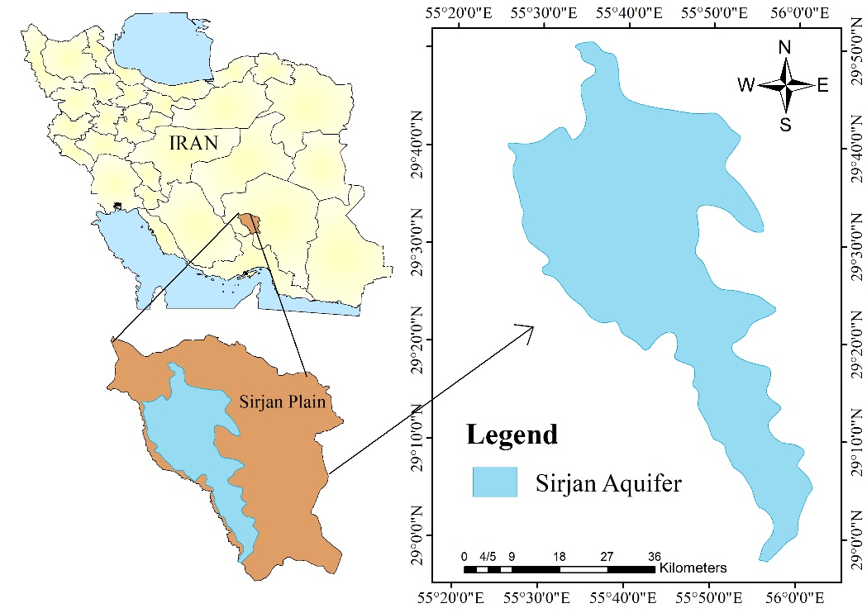

شکل ‏3–1. موقعیت منطقه مورد مطالعه

### هیدرولوژی منطقه مورد مطالعه

محدوده مطالعاتی سیرجان شامل 3982 کیلومتر دشت و 3339 کیلومتر ارتفاعات می­باشد(40). حداکثر ارتفاع حوزه برابر 3813 متر در ارتفاعات شمال­شرقی و حداقل آن برابر با 1650 متر در کویرغربی و متوسط ارتفاع در محدوده مورد مطالعه برابر 1770 متر بیان شده است(41).

رودخانه­های اصلی محدوده مطالعاتی که دارای رژیم دائمی و یا فصلی هستند عبارتند از تنگوئیه، اسطور و حسین آباد. رودخانه تنگوئیه از مهمترین رودخانه­های این ناحیه می­باشد که تقریباً در تمام فصول سال آب دارد(42) اما به دلیل احداث سد تنگوئیه در سال 1381 بر روی این رودخانه، از ورود آب رودخانه به این دشت جلوگیری به عمل آمد که به دنبال آن میزان تغذیه آبخوان سیرجان کاهش یافته است (43).

نظام اقتصادی منطقه سیرجان بر پایه فعالیت در بخش کشاورزی است، به طوریکه بیش از 90% از حجم آب برداشت شده از آبخوان صرف فعالیت کشاورزی می­شود(44).

### هیدروژئولوژی منطقه مورد مطالعه

سفره آب زیرزمینی دشت سیرجان بر اساس داده­های سطح آب چاه­های مشاهده­ای، از نوع آزاد است. رسوبات نواحی شمالی دشت درشت­دانه و دارای نفوذپذیری بالا و با حرکت به سمت نواحی غربی و جنوبی، به تدریج قطر ذرات و نفوذپذیری آبخوان کاهش پیدا می­کند.

ضخامت سفره در قسمت شمال­شرقی و جنوب محدوده مورد مطالعه بیش از سایر مناطق بوده و به طرف ارتفاعات و حاشیه غربی به حداقل می­رسد. عمده تغذیه سفره آب زیرزمینی این دشت توسط ارتفاعات بخش شمال­شرقی، شرق و جنوب­شرقی انجام می­پذیرد(45).

جنس زمین اغلب از نوع مخروط افکنه­های جوان، ماسهبادی و رس می­باشد. عمق سنگ کف در شمال و شمال­شرقی دشت زیاد و به سمت جنوب وجنوب­غربی دشت کاهش پیدا می­کند(40).

### آب و هوای منطقه مورد مطالعه

دشت سیرجان بر اساس طبقه­بندی­های گوناگون اقلیمی غالباً دارای اقلیم بیابانی همراه با تابستان­های گرم و خشک و زمستان­های سرد و خشک می­باشد که با حرکت به سمت ارتفاعات شرق و جنوب این دشت، اقلیم به نیمه­خشک تغییر پیدا می­کند(42). مشخصات آب و هوایی دشت سیرجان در جدول زیر ارائه شده است(جدول ‏3–1).

جدول ‏3–1. مشخصات آب و هوایی دشت سیرجان

|  |  |
| --- | --- |
| عامل | میزان |
| متوسط بارش سالیانه | 200 میلیمتر |
| متوسط درجه حرارت سالیانه | 1/16 درجه سانتیگراد |
| متوسط درجه حرارت در گرم­ترین ماه سال (تیر ماه) | 8/27 درجه سانتیگراد |
| متوسط درجه حرارت در سرد­ترین ماه سال (دی ماه) | 3/4 درجه سانتیگراد |
| متوسط رطوبت نسبی سالیانه | 38% |
| متوسط روزهای یخبندان سالیانه | 6/61 روز |
| متوسط تبخیر از سطح آزاد آب سالیانه | 9/2112 میلیمتر |
| متوسط تبخیر تعرق پتانسیل سالیانه | 6/1684 میلیمتر |

## رویکرد به کاربرده شده جهت مصورسازی مناطق بحرانی آب زیرزمینی

در پژوهش حاضر از مدل­های تصمیم­گیری چند معیاره شامل روش تحلیل سلسله مراتبی (AHP) و روش چند عامل تأثیرگذار (MIF) برای تولید نقشه­های طبقه­بندی نواحی بحرانی آب زیرزمینی استفاده گردید. پس از بررسی­های لازم در منابع و استفاده از نظر کارشناسان خبره منابع آب زیرزمینی، هفت معیار شامل جنس سنگ کف (GF)[39]، ضخامت آبخوان (AT)[40]، جنس آبخوان (AL)[41]، تغذیه آبخوان (AR)[42]، تراکم چاه آب (WWD)[43]، تخلیه سالانه آب زیرزمینی (AGD)[44] و تغییرات کیفیت آب زیرزمینی (GQD)[45]، به عنوان عامل­های تأثیرگذار بر ذخیره آبخوان مورد مطالعه، جهت ورود به مدل­های مذکور در نظر گرفته شد(28). مشخصات عامل­های ورودی در جدول زیر ارائه شده است (جدول ‏3–2**Error! Reference source not found.Error! Reference source not found.Error! Reference source not found.**).

جدول ‏3–2. منابع اطلاعات اخذ شده

|  |  |  |  |
| --- | --- | --- | --- |
| **منبع اطلاعات** | **اختصارات** | **لاتین** | **عامل** |
| گزارشات ژئوفیزیک و هیدروژئولوژی | GF | Geological formations | جنس سنگ کف |
| گزارش ژئوفیزیک و داده­های چاه پیزومتری | AT | Aquifer thickness | ضخامت آبخوان |
| لوگ حفاری چاه­های پیزومتری | AL | Aquifer litology | جنس آبخوان |
| داده­های دریافتی از آب منطقه­ای کرمان | GQD | Groundwater quality Degradation | تغییرات کیفیت آب زیرزمینی |

## آماده­سازی لایه­های موضوعی

در ابتدا داده­های اولیه مربوط به هفت پارامتر ورودی ذکر شده در جدول ‏3–2، تهیه و مورد بررسی قرار گرفتند. این اطلاعات با توجه به گزارشات ژئوفیزیک و هیدروژئولوژی دشت سیرجان و لوگ حفاری چاه­های پیزومتری و همچنین داده­های خامی که به صورت فایل اکسل از سازمان اطلاعات آب منطقه­ای استان کرمان گردآوری شد، بدست آمدند. داده­های اولیه شامل هدایت الکتریکی، جنس مواد تشکیل­دهنده آبخوان، عمق سطح آب در چاه­های پیزومتری، دم منطقه، میزان بارندگی سالیانه، بافت خاک، میزان برداشت سالیانه از چاه­های حفر شده در سطح منطقه، تعداد و موقعیت چاه­ها، جنس و عمق سنگ بستر بودند. در ادامه به چگونگی تهیه و وزن­دار کردن لایه­های ساخته شده در محیط GIS برای معیارهای مورد­نظر پرداخته خواهد شد.

### لایه تغذیه

تغذیه مقدار آب در واحد سطح زمین را نشان می­دهد که از سطح زمین به داخل نفوذ کرده و سطح ایستابی را تغذیه می­کند(46). برای تهیه نقشه تغذیه از روش پیسکوپو[46] استفاده شد. در این روش با استفاده از شیب، میزان بارندگی و میزان نفوذپذیری خاک، می­توان پتانسیل تغذیه منطقه مورد مطالعه را بدست آورد. بدین منظور در ابتدا نقشه­های شیب، بارندگی و نفوذپذیری خاک دشت سیرجان، تهیه و سپس بر اساس معیار­های جدول ‏3–3 رتبه­بندی شدند. در نهایت نقشه­های مذکور با استفاده از دستور Raster calculator در محیط ArcGIS، همپوشانی شدند و لایه تغذیه مطابق شکل ‏3–2 بدست آمد. معادله پیسکوپو برای محاسبه پتانسیل تغذیه یک منطقه به صورت زیر بیان می­شود(46):

درصد شیب+ میزان بارندگی+ نفوذپذیری خاک= رتبه تغذیه

جدول ‏3–3. نمرات تغذیه برای منطقه مورد مطالعه(46)

|  |  |  |  |  |  |  |  |
| --- | --- | --- | --- | --- | --- | --- | --- |
| **الف) شیب** | | **ب) بارندگی** | | **ج) نفوذپذیری خاک** | | **میزان تغذیه** | |
| **شیب%** | **فاکتور** | **بارشmm** | **فاکتور** | **محدوده** | **فاکتور** | **محدوده** | **فاکتور** |
| ˃2 | 4 | ˂850 | 4 | زیاد | 4 | خیلی زیاد | 11-13 |
| 2-10 | 3 | 700-850 | 3 | متوسط تا زیاد | 3 | زیاد | 9-11 |
| 10-33 | 2 | 500-700 | 2 | متوسط | 2 | متوسط | 7-9 |
| ˂33 | 1 | ˃500 | 1 | کم | 1 | ضعیف | 5-7 |
|  | | | | | | خیلی­ضعیف | 3-5 |

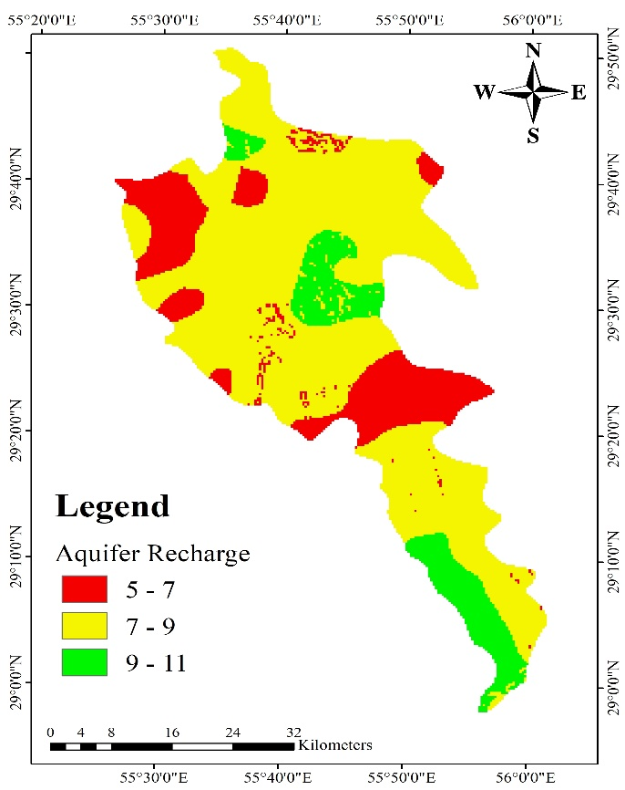

شکل ‏3–2. نقشه تغذیه آبخوان سیرجان

با توجه به شکل ‏3–2، آبخوان محدوده مطالعاتی در قسمت­هایی از مرکز و غرب دشت دارای تغذیه ضعیف می­باشد. در این مناطق اگر تغذیه آبخوان بیشتر از تخلیه آن صورت نگیرد، آبخوان با افت شدید سطح آب زیرزمینی همراه خواهد بود.

### لایه شیب

در زمینه مطالعات مرتبط با علوم­زمین و مشخص کردن تغییرات شکل زمین، شیب یکی از متغیرهای اساسی است و می­تواند فاکتور مهمی در جریان رواناب و نفوذ باشد. رواناب سطحی معمولاً در مناطق با شیب تند، به دلیل سرعت بالای جاری شدن آب، زمان کمتری برای نفوذ به زیرزمین دارند. در مقابل در مناطق با شیب ملایم زمان بیشتری برای نفوذ و تغذیه منابع زیرزمینی دارند(47).

در مطالعات و نقشه­هایی که با GIS ترسیم می­شوند، نقشه­های شیب با فرمت رستری ایجاد می­شوند. بنابراین در نرم افزار ArcGIS برای ساخت شیب نیاز به دیتا و داده­های رستری با نام DEM می­باشد. DEM منطقه مورد مطالعه از سازمان مطالعات آب منطقه­ای کرمان تهیه شد.

شیب محدوده مطالعاتی از صفر تا 26/10 درصد متغیر است که در اینجا نقشه آن به پنج کلاس تقسیم شد. از آنجایی که در این مطالعه از شیب برای بدست آوردن لایه تغذیه استفاده گردید، بنابراین وزن بیشتر به منطقه دارای شیب ملایم و بسیار ملایم اختصاص داده می­شود، زیرا زمان ماند بیشتر برای نفوذ آب وجود دارد و وزن­ کمتر به مناطق شیب­دار اختصاص داده می­شود که نشان­دهنده نفوذ کم است(جدول ‏3–3).

برای تهیه این نقشه در ابتدا در محیط GIS با استفاده از دستور project Raster اصلاح لایه DEM منطقه انجام شد و سپس به ترتیب مسیر زیر به تهیه لایه slop پرداخته شد.

Arc Toolbox→ 3D Analys Tool→Raster surface→ slop

نقشه تهیه شده در شکل ‏3–3 نمایش داده شده است.

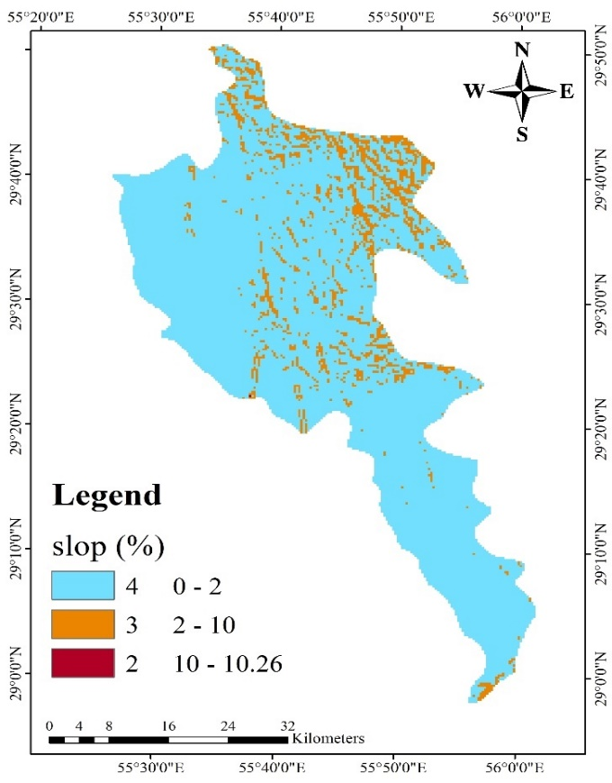

شکل ‏3–3. نقشه شیب محدوده مطالعاتی آبخوان سیرجان

همانطور که در بالا مشاهده می­شود، شیب در مناطق شمال و شمال شرقی محدوده آبخوان به دلیل وجود ارتفاعات در این مناطق بیشتر می­باشد بنابراین با توجه به اینکه فرصت نفوذ رواناب در این مناطق کم است، پس وزن کمتر (2) به آن اختصاص داده می­شود. همچنین به مناطق غربی و جنوبی آبخوان که با رنگ آبی نشان داده شده­اند و دارای شیب کم هستند، امتیاز بیشتر (4) اختصاص داده شده است.

### لایه خاک

خاک مهمترین قسمت پوسته جامد زمین می­باشد. نفوذپذیری ذاتی خاک به خواص فیزیکی محیط متخلخل مانند اندازه، شکل و طرز قرار گرفتن دانه­ها در کنار هم و اتصال منافذ به هم بستگی دارد. بافت خاک وابستگی معنی­داری با نفوذپذیری دارد و با تغییر بافت به سمت رس وسیلت میزان نفوذپذیری کاهش پیدا می­کند. بنابراین تعیین میزان نفوذپذیری برای انواع خاک­ها در منطقه مورد مطالعه مهم می­باشد. نقشه­برداری خاک، به عنوان روشی برای تعیین الگوی پراکنش خاک، توصیف و نمایش آن به شکل قابل فهم برای کاربران مختلف، پایه و اساس اطلاعات خاک برای مدل­سازی­های محیطی است(48). در این مطالعه با استفاده از داده­های دانه­بندی و نفوذپذیری بدست آمده از لوگ حفاری چاه­های پیزومتری، به پلیگون­بندی خاک منطقه مورد مطالعه در محیط Arcmap پرداخته شد. مطابق شکل ‏3–4، محدوده مطالعاتی به هفت منطقه با نوع خاک­های متفاوت تقسیم شد. در این مطالعه از لایه نوع خاک نیز برای ترسیم لایه تغذیه استفاده شده است.

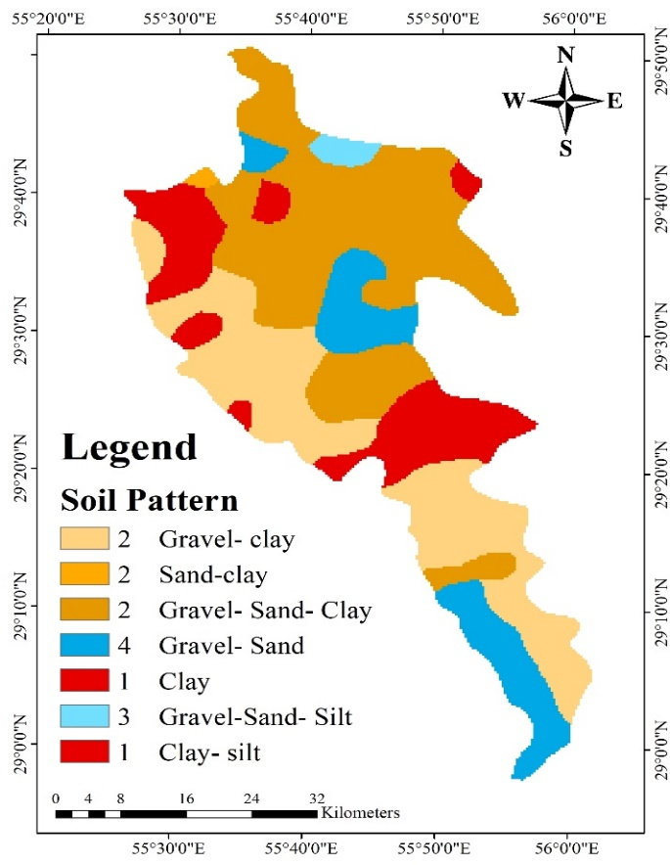

شکل ‏3–4. نقشه بافت خاک محدوده مطالعاتی آبخوان سیرجان

بر اساس جدول ‏3–3، به مناطق دارای شن و ماسه (GS[47]) که در محدوده نفوذپذیری زیاد قرار دارند، امتیاز4 و مناطقی از دشت که جنس خاک آن­ شامل شن، ماسه و سیلت (GSM[48]) می­باشد، امتیاز3 داده شد و خاک­های دارای شن، ماسه و رس (GSC[49]) و شن، رس (GC[50]) و ماسه، رس (SC[51]) که در محدوده نفوذپذیری متوسط قرار دارند، امتیاز2 و در نهایت به خاک رسی (C[52]) و خاک رس، سیلت (CM[53]) که دارای نفوذپذیری پایینی هستند، امتیاز1 داده شد.

### لایه بارندگی

دشت سیرجان در منطقه­ای خشک و کویری با متوسط بارش سالیانه 200 میلی­متر قرار دارد. با توجه به تغییر قابل ملاحظه بارندگی در مکان و کم بودن ایستگاه­های باران­سنجی در محدوده مورد مطالعه، از روش زمین آماری معکوس وزنی فاصله (IDW[54]) در تهیه نقشه هم­بارش استفاده شد.

بدین منظور میانگین ده ساله بارش (87-97) در نظر گرفته شد. از آنجایی که پتانسیل آب زیرزمینی مستقیماً با بارندگی تغییر می­کند (از نقشه بارندگی برای تهیه لایه تغذیه استفاده شد)، حداکثر رتبه به مناطق با بارندگی بسیار­زیاد و حداقل رتبه به مناطق با بارندگی بسیار­کم اختصاص داده می­شود. میانگین بارش ده ساله (87-97)، بین 05/101 تا 3/155 میلیمتر قرار دارد. نقشه هم­بارش در شکل ‏3–5 نمایش داده شده است.

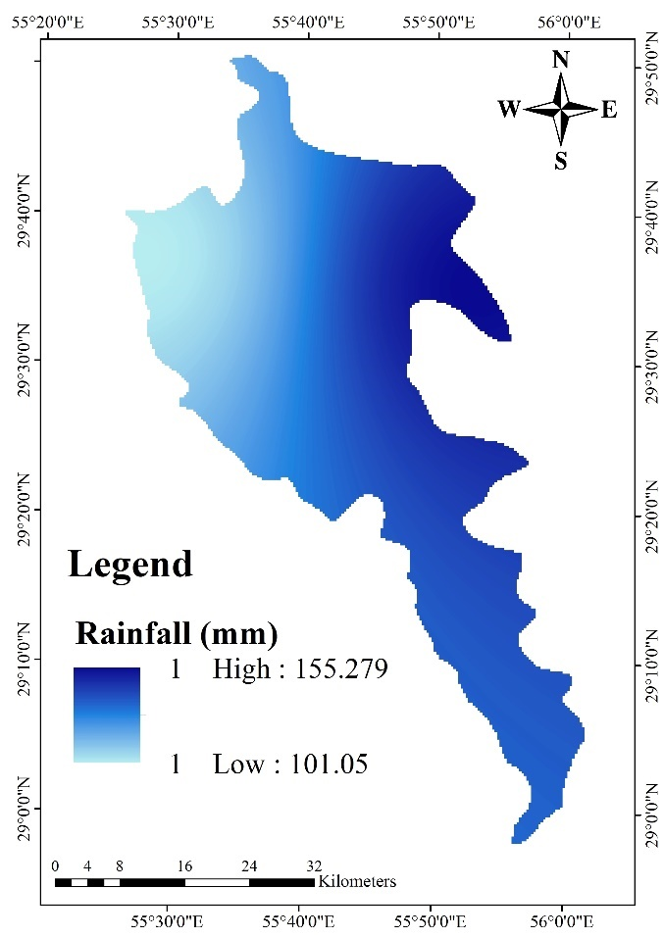

شکل ‏3–5. نقشه بارش حوضه آبخوان سیرجان

همان­گونه که در تصویر بالا مشاهده می­شود، میزان بارندگی در ارتفاعات شمال­شرقی، شرق و جنوب­شرقی محدوده آبخوان سیرجان، بیشتر است. اما با توجه به جدول ‏3–3 به دلیل اینکه میزان بارندگی در این محدوده، کمتر از 500 میلیمتر در سال است، فاکتور یک برای این پارامتر اعمال شد.

### لایه تخلیه سالانه آب زیرزمینی

به خروج آب از لایه­های زیرین سطح زمین تخلیه آب زیرزمینی گفته می­شود. این امر می­تواند از طریق چشمه، قنات و یا چاه رخ دهد. در دشت سیرجان عمده تخلیه آب زیرزمینی از طریق برداشت از چاه­های عمیق صورت می­گیرد. به منظور تهیه لایه تخلیه سالانه آب زیرزمینی دشت سیرجان، از داده­های تخلیه 844 چاه موجود درسطح منطقه که در سال­های 90-89 به صورت مترمکعب در روز برداشت شده بود، استفاده شد که در نهایت به میلیون­متر­مکعب در سال (MCMPY[55]) تبدیل شدند. در منطقه سیرجان با توجه به اینکه تخلیه آب زیرزمینی توسط چشمه و قنات بسیار ناچیز بود، از محاسبه آن چشم­پوشی شد. بدین ترتیب با به کارگیری روش IDW در محیط Arcmap به تهیه نقشه تخلیه سالانه آب زیرزمینی این منطقه پرداخته شد (شکل ‏3–6).

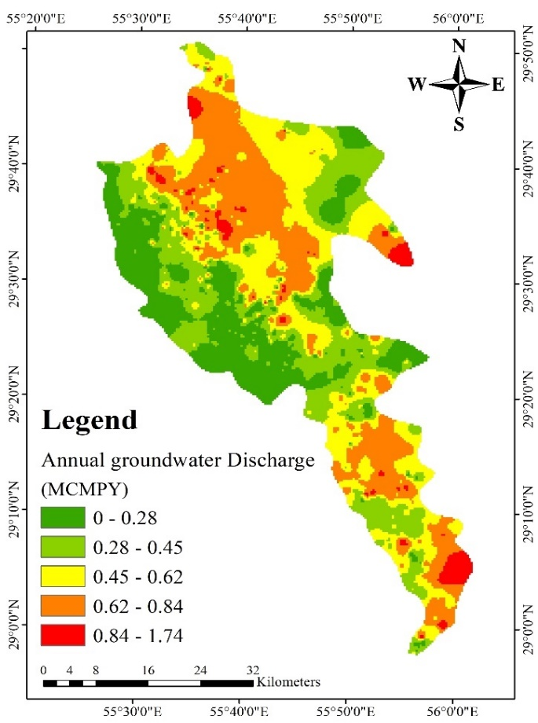

شکل ‏3–6. نقشه تخلیه سالانه آب زیرزمینی دشت سیرجان

شکل ‏3–6 مقدار تخلیه سالانه آب زیرزمینی را در سطح دشت سیرجان در پنج طبقه نمایش می­دهد. تخلیه سالانه آب زیرزمینی در این دشت در بازه 0034/0 تا 74/1 میلیون­مترمکعب متغییر است که با توجه به تصویر بالا حداکثر تخلیه، در مرکز و جنوب آبخوان دشت سیرجان اتفاق می­افتد.

### لایه تراکم­چاه آب

پراکندگی­ چاه­آب در سطح منطقه مورد مطالعه را تراکم­چاه آب می­گویند. پراکندگی چاه آب به عوامل متعددی از جمله کاربری­اراضی، پوشش­گیاهی، توپوگرافی منطقه، جنس­ زمین و وجود مناطق مسکونی و زراعی بستگی دارد. هر چه تراکم­چاه­آب در منطقه­ای بیشتر باشد میزان برداشت و تخلیه آب­زیرزمینی در آن محدوده بیشتر است و به طبع کاهش کیفیت آب زیرزمینی و فرونشست زمین را به دنبال دارد. دستور point density بر روی لایه­ی نقطه­ای چاه­هایی که موقعیت آن­ها در شکل ‏3–7 نشان داده شده است اجرا گردید.

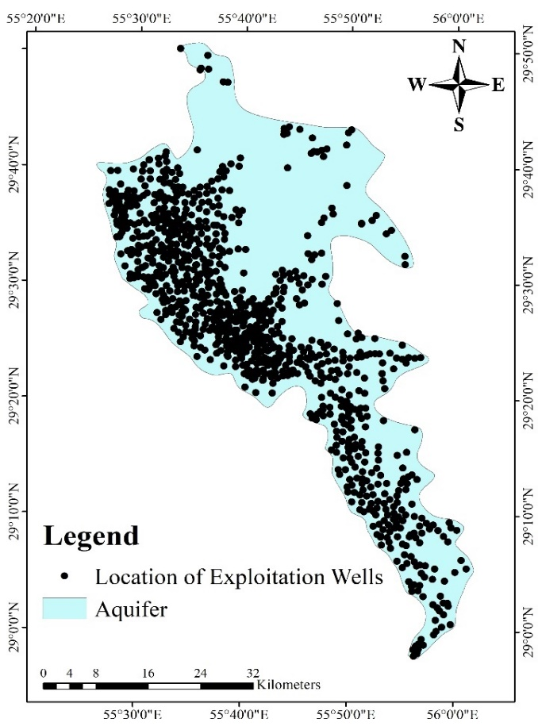

شکل ‏3–7. نقشه موقعیت چاه­های دشت سیرجان

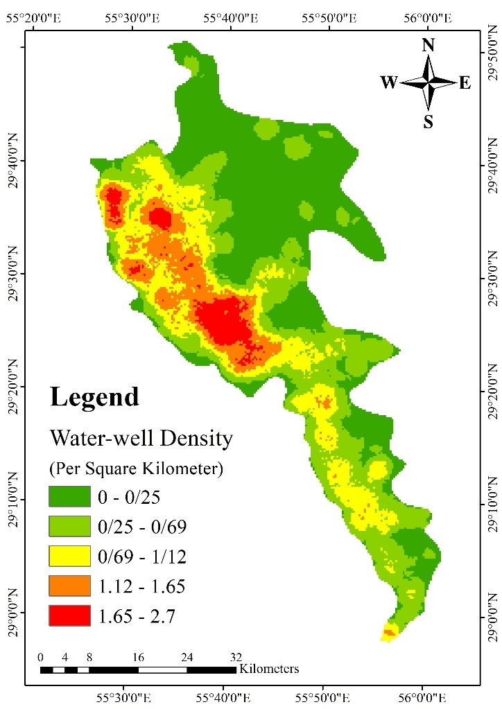

شکل ‏3–8. نقشه تراکم چاه های دشت سیرجان

با توجه به شکل ‏3–8 بیشترین تراکم چاه­های بهره­برداری بر اساس آمار­برداری سال 90-89 در مرکز و غرب آبخوان قرار دارد. حداکثر تراکم در این دشت، 7/2 چاه در هرکیلومتر مربع است.

### لایه ضخامت آبخوان

فاصله عمق سنگ کف تا سطح آب زیرزمینی را ضخامت لایه آب­دار می­گویند. در این مطالعه بدلیل نبود اطلاعاتی در خصوص ضخامت آبخوان این منطقه، از اختلاف عمق سطح آب زیرزمینی و عمق سنگ کف استفاده شد. بدین منظور در ابتدا بر اساس اطلاعات عمق برخورد با سنگ کف بیش از 70 چاه، که به صورت پراکنده در سطح محدوده مطالعاتی قرار داشتند، نقشه عمق­سنگ­کف مطابق شکل ‏3–9 تهیه شد.

سپس با استفاده از میانگین ده ساله (87-97) عمق سطح آب 58 چاه پیزومتری که در سطح محدوده مطالعاتی پراکنده بودند، نقشه عمق سطح آب با استفاده از روش IDW در محیط Arcmap تولید شد (شکل ‏3–10). در نهایت با استفاده از دستور Raster Calculator از اختلاف دو لایه تشکیل شده، نقشه ضخامت منطقه مورد مطالعه مطابق شکل ‏3–11 تهیه گردید.

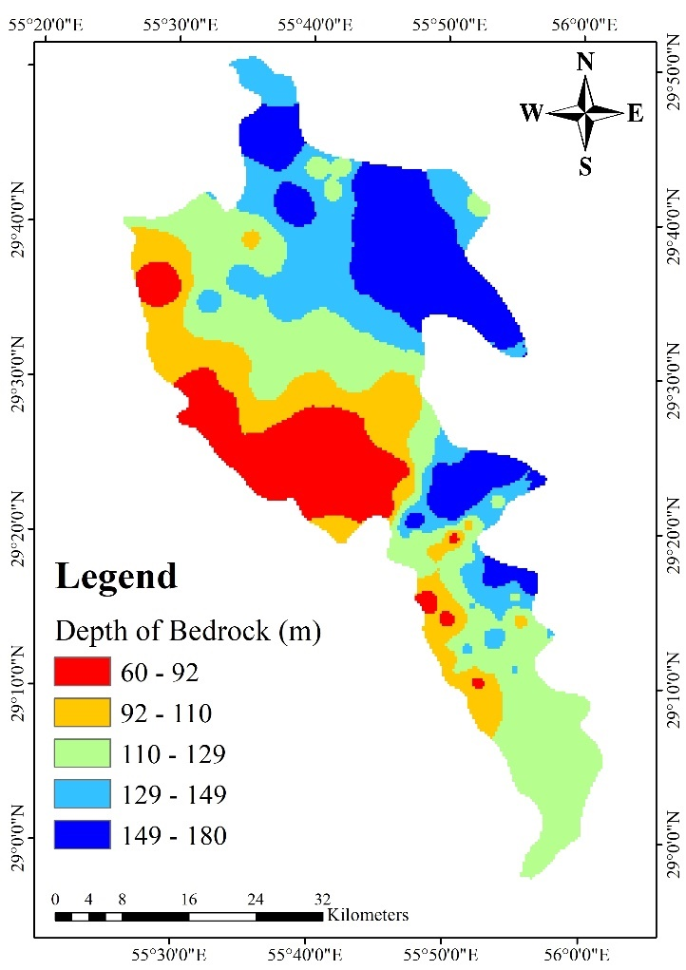

شکل ‏3–9. نقشه عمق سنگ کف آبخوان سیرجان

همانطور که در تصویر بالا مشاهده می­شود، نقشه عمق سنگ کف آبخوان نشان داده شده است. عمق سنگ کف در مرکز و غرب آبخوان نسبت به سایر نقاط آبخوان از عمق کمتری برخوردار است که با رنگ قرمز نشان داده شده است. بیشترین عمق سنگ بستر نیز مربوط به محدوده شمال، شرق و شمال­شرقی آبخوان می­باشد. موقعیت چاه­های مورد بررسی در تصویر بالا نمایش داده شده است.

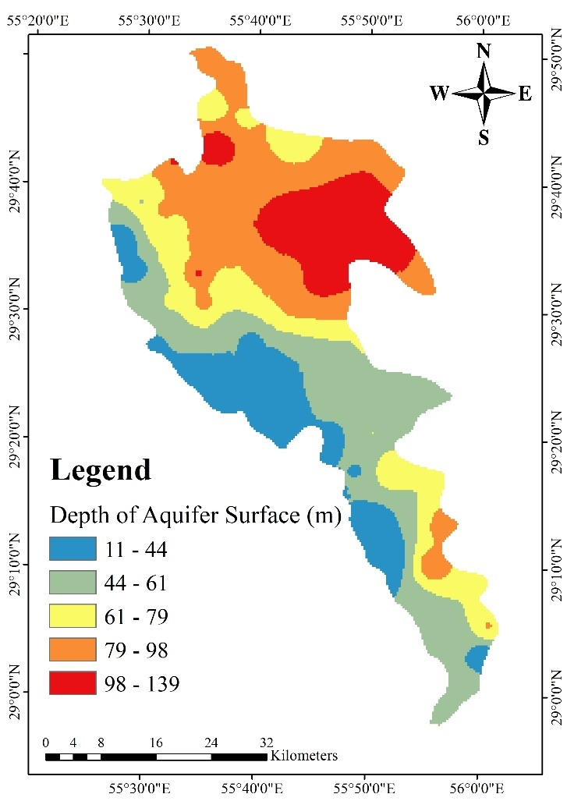

شکل ‏3–10. میانگین عمق سطح آب ده ساله

با توجه به تصویر بالا نیز بیشترین عمق سطح آب در شرق و شمال­شرقی آبخوان قرار دارد و کمترین عمق سطح آب که با رنگ آبی نشان داده شده است، در غرب و جنوب­غربی آبخوان رخ داده است.

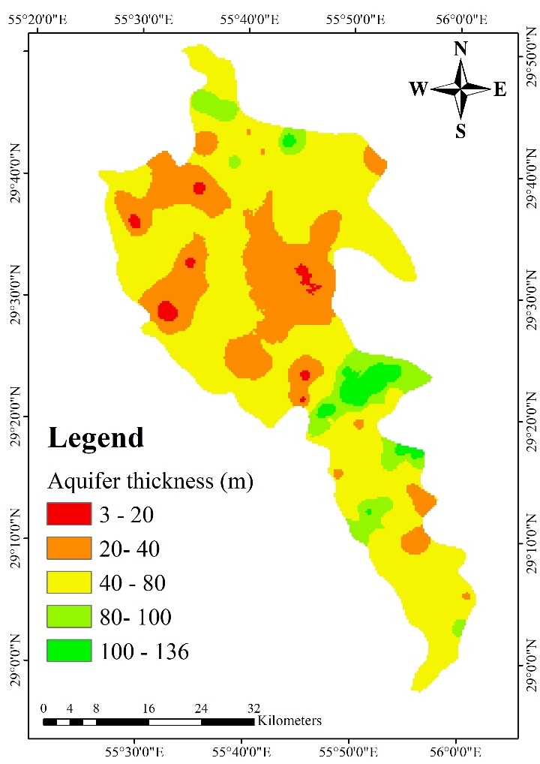

شکل ‏3–11. نقشه ضخامت آبخوان سیرجان

نقشه ضخامت آبخوان سیرجان در تصویر بالا نشان داده شده است. ضخامت این لایه آبدار در قسمت­های وسیعی از مرکز و غرب آبخوان، کم و در بازه 3 متر تا 40 متر قرار دارد. حداقل و حداکثر ضخامت آبخوان دشت سیرجان، به ترتیب 34/3 و 135 متر می­باشد.

### لایه جنس­آبخوان

هر چه جنس محیط آبخوان ریزدانه­تر باشد تخلیه در آن محیط دیرتر رخ می­دهد و به همان نسبت فرونشست زمین کندتر صورت می­گیرد و بالعکس در محیط­های درشت دانه­تر تخلیه به سرعت انجام می­گیرد و فرونشست زمین به صورت ناگهانی رخ می­دهد. بنابراین مشخص نمودن جنس مواد تشکیل دهنده آبخوان می­تواند کمک شایانی در پیش­بینی مناطق بحرانی و فرونشست زمین در آینده کند. در این تحقیق با توجه به اطلاعات لوگ حفاری 70 چاه مشاهده­ای، جنس آبخوان محدوده مطالعاتی دشت سیرجان استخراج شد (**Error! Reference source not found.**) (49). جنس آبخوان این منطقه عموماً از جنس شن، ماسه، رس و سیلت می­باشد. در محیط Arcmap با استفاده از Editor پلیگون­بندی این لایه انجام شد (شکل ‏3–12).

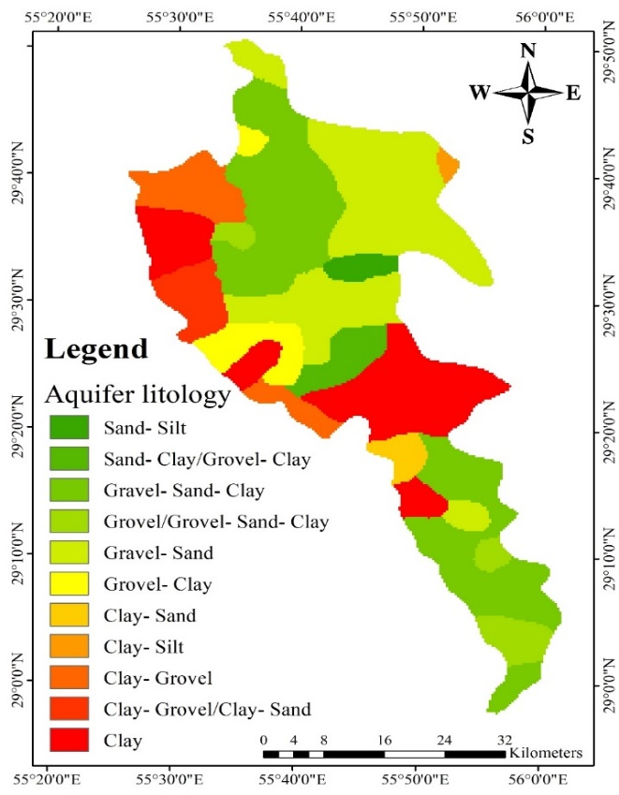

شکل ‏3–12. نقشه لیتولوژی آبخوان سیرجان

در تصویر بالا جنس مواد تشکیل­دهنده آبخوان سیرجان نشان داده شده است. این آبخوان به یازده منطقه شامل شن- ماسه- رس (GSC[56])، شن- ماسه (GS[57])،رس- سیلت (CM[58])، ماسه- سیلت (SM[59])، رس (C[60])، شن/شن- ماسه- رس (G/GSC[61])، رس- شن/ رس- ماسه (CG/CS[62])، رس- شن (CG[63])، شن- رس (GC[64])، ماسه- رس/ شن- رس (SC/GC[65]) و رس- ماسه (CS[66]) تقسیم شده است. همانطور که در تصویر مشاهده می­شود، قسمت­هایی از مرکز و غرب آبخوان که با رنگ­های گرم نشان داده شده­اند، دارای ذرات ریز­دانه با تخلخل بالا هستند.

### لایه تغییرات کیفیت آب زیرزمینی

شناخت کیفیت آب­های زیرزمینی، به عنوان یکی از مهمترین و آسیب­پذیر­ترین منابع تأمین آب در دهه­های اخیر، یک امر ضروری می­باشد(50). بدین منظور در ابتدا با استفاده از داده­های ماهانه، میانگین سالانه هدایت الکتریکی 42 چاه مشاهده­ای بدست آمد.

سپس تفاوت میانگین هدایت الکتریکی سال 87 از میانگین سال 97 برای هر چاه، به عنوان تغییرات کیفیت آب زیرزمینی منظور شد. در نهایت در محیط نرم افزار ArcGIS با استفاده از دستور IDW و ادغام لایه آبخوان با فایل تغییرات هدایت الکتریکی، لایه تغییرات کیفیت آب زیرزمینی در هشت طبقه مطابق **Error! Reference source not found.Error! Reference source not found.Error! Reference source not found.Error! Reference source not found.Error! Reference source not found.Error! Reference source not found.Error! Reference source not found.Error! Reference source not found.** تهیه شد.

در تصویر بالا نقشه تغییرات کیفیت آب زیرزمینی دشت سیرجان آورده شده است که در آن کمترین تغییرات منفی مربوط به شمال شرق آبخوان (50+ میکروزیمنس) و بیشترین تغییرات منفی در غرب آبخوان (5237- میکروزیمنس) رخ داده است.

### لایه جنس سنگ کف

با توجه به گزارش ژئوفیزیک دشت سیرجان، جنس سنگ کف آبخوان این دشت یکنواخت و از جنس نهشته­های مارنی و ریزدانه می­باشد(51). بنابراین نیازی به تهیه لایه جنس سنگ کف نبود و فقط در پایان کار وزن این لایه مطابق با**Error! Reference source not found.Error! Reference source not found.Error! Reference source not found.** **Error! Reference source not found.** و جدول ‏3–7 **Error! Reference source not found.Error! Reference source not found.**در لایه نهایی هر کدام از مدل­ها اعمال شد.

## وزن­دار کردن لایه­ها با استفاده از روش­های AHP و MIF

در این مطالعه از روش­های تصمیم­گیری چندمعیاره استفاده شد. یکی از کاربرد­های این روش در ارزیابی نواحی بحرانی، این است که به ما این کمک را می­کند تا در ابتدا معیارهای خود را برای نواحی بحرانی مشخص کنیم، یعنی چه عوامل و معیارهایی بر روی بحرانی­تر شدن شرایط آبخوان تأثیر می­گذارند و در مرحله دوم، از تصمیم­گیری چندمعیاره برای رتبه­بندی معیارها استفاده شد.

در این تحقیق از روش­های چند عامل تأثیرگذار (MIF) و فرایند تحلیل سلسله مراتبی (AHP) برای تولید نقشه­ مناطق بحرانی آبخوان دشت سیرجان استفاده شد. برای استفاده از روش AHP، باید از مقایسات زوجی استفاده کرد. مقایسه زوجی به این معنی است که عوامل شناسایی شده باید دو به دو و با یکدیگر مقایسه شوند. همچنین برای استفاده از روش MIF، با توجه به اهمیت و تأثیر هر معیار بر مناطق بحرانی آبخوان، رتبه­هایی به هر یک از معیارها اختصاص داده شد.

معیارهای ورودی به مدل­ها شامل هیدروژئولوژی (سازندهای زمین­شناسی (GF)، ضخامت آبخوان (AT) و جنس آبخوان (AL))، تغذیه آبخوان (AR)، تراکم چاه آب (WWD)، تخلیه سالانه آب زیرزمینی (AGD) و کیفیت آب زیرزمینی (GQD) می باشد (جدول ‏3–2).

با توجه به اینکه برای همپوشانی لایه­ها ضروری است که تمامی لایه­ها به فرمت رستری باشند لذا لایه­هایی مانند خاک (برای تهیه لایه تغذیه استفاده شد) و جنس آبخوان که به فرم پلیگونی بودند با استفاده از دستور زیر به رستر تبدیل شدند:

ArcToolbox→ Conversion Tools→ To Raster→ Polygon to Raster

درنهایت با استفاده از دستور زیر، عمل امتیاز­دهی لایه­ها در هر دو مدل MIF و AHPانجام شد.

ArcToolbox→ Spatial Analyst Tools→ Reclass→ Reclassify

در پنجره ایجاد شده در کادر Input raster، لایه رستر مورد­نظر انتخاب گردید. قسمت Reclass field برای لایه­هایی که جنس یا نوع آن­ها مد­نظر است همچون لایه جنس آبخوان، جنس انتخاب شد و برای مابقی لایه­ها، گزینه پیش­فرض value اعمال شد. درنهایت با توجه به روش­های MIF و AHP به طبقه­بندی و امتیاز­دهی لایه­ها پرداخته شد.

### روش MIF

روش MIF ساده­ترین مدل ممکن است که با کمترین مقدار داده قابل اجرا است. کاربرد این روش برای اولین بار با موفقیت توسط شعبان و همکاران (2001) و شعبان (2003) بررسی و مورد استفاده قرار گرفته است. MIF یک روش با وزن اضافه­کننده است که عمدتاً برای ارزیابی آب­های زیرزمینی از طریق نقشه­های موضوعی در قالب GIS مورد استفاده قرار می­گیرد. عوامل اصلی و جزئی به ترتیب دارای فاکتورهای وزنی 1 و 5/0 هستند. به منظور محاسبه وزن­های نسبی، از وزن­های تجمعی عوامل اصلی و جزئی با توجه به معادله زیر استفاده شد(28):

|  |  |  |
| --- | --- | --- |
| (‏3‑3) |  | $$\left[\frac{\left(A+B\right)}{\sum{\left(A+B\right)}}\right]×100$$ |

در این معادله A، وزن اصلی و B، وزن جزئی می­باشد. رتبه­های اختصاص داده شده در دامنه اعداد (1-20) با توجه به شرایط منطقه مورد مطالعه و نظر کارشناسان مجرب در این زمینه بر روی زیرمعیارها اعمال گردید.

در لایه جنس سنگ کف، با توجه به اینکه جنس سنگ کف آبخوان دشت سیرجان یکنواخت و از یک جنس بود(نهشته­های مارنی)، بنابراین تأثیر یکنواختی بر شرایط بحرانی آبخوان خواهد داشت، پس رتبه­ی یک برای این لایه در نظر گرفته شد. برای معیار ضخامت آبخوان با توجه به اینکه هرچه ضخامت آبخوان کمتر باشد آن ناحیه دارای شرایط بحرانی­تری است، بنابراین مطابق **Error! Reference source not found.** برای کمترین ضخامت، رتبه 15 و برای بیشترین ضخامت، رتبه 3 در نظر گرفته شد.

همچنین در لایه لیتولوژی (جنس مواد تشکیل­دهنده آبخوان) هرچه ذرات تشکیل­دهنده این لایه ریزدانه­تر باشند رتبه اعمال شده به آن­ها بیشتر (15)، و هرچه درشت دانه­تر باشند رتبه آن­ها کمتر (3) است. در تغذیه آبخوان چون تغذیه، با بحرانی بودن شرایط آبخوان رابطه عکس دارد، هرچه تغذیه کمتر باشد، رتبه بیشتری به آن تعلق می­گیرد. در این لایه بیشترین رتبه 12 و کمترین رتبه 6 اعمال گردید. بالعکس تغذیه آبخوان، تراکم چاه آب با شرایط بحرانی آبخوان رابطه مستقیم دارد و هرچه در نقطه­ای تراکم چاه آب بیشتر شود، رتبه اعمال شده بیشتر خواهد بود. کمترین رتبه 3 (25/0-0) و بیشترین آن 15 (7/65-2/1) در نظر گرفته شد. لایه تخلیه سالانه آب زیرزمینی نیز همانند تراکم چاه آب با شرایط بحرانی رابطه مستقیم دارد و کمترین و بیشترین رتبه­های اعمال شده به ترتیب 3 (28/0- 0034/0) و 15 (74/1- 84/0) می­باشد.

همچنین در لایه تنزل کیفیت آب زیرزمینی، هرچه اختلاف ده ساله (87-97) هدایت الکتریکی آب زیرزمینی به سمت بازه منفی پیشروی داشته باشد، رتبه آن بیشتر در نظر گرفته خواهد شد. با توجه به اینکه تعداد محدودی از مناطق دارای اختلاف هدایت الکتریکی مثبت (0- 50) بودند بنابراین کمترین رتبه اعمال شده 1 و بیشترین رتبه اعمال شده 20 در نظر گرفته شد. وزن نهایی هر کدام از زیرمعیارها در روش MIF، از حاصل­ضرب وزن بدست آمده از معادله 3-1 در رتبه هر زیرمعیار بدست آمد.

### روش AHP

روش AHP یا فرایند تحلیل­سلسله­مراتبی که مترادف عبارت Analytic hierarchy process است، یکی از تکنیک­های قدرتمند تصمیم­گیری و روشی برای سازماندهی و تحلیل تصمیمات پیچیده با استفاده از ریاضیات و روانشناسی می­باشد.

در حقیقت روش AHP، ساختاری برای حل مسائلی است که باید به صورت تحلیلی حل شوند اما شکلی لایه لایه دارند. این روش در سال 1980 توسط آقای توماس ساعتی[67] ارائه شد. از مزایای ممتاز این روش میزان سازگاری و ناسازگاری تصمیم می­باشد. در این روش مسأله به سطوح مختلف هدف، معیار­ها، زیرمعیار­ها و گزینه­ها تقسیم می­شود تا تصمیم­گیرنده بتواند به راحتی در کوچکترین تصمیم­گیری دقت کند.

روش AHP روشی رایج در تحقیقات منابع طبیعی است. در این روش، وزن معیارها و وزن هر کدام از زیرمعیارها با استفاده از نرم افزار Expert Choiceمحاسبه و سپس در محیط GIS بر روی فرمت رستری و طبقه­بندی شده نقشه­ها اعمال شد.

### ماتریس مقایسات زوجی

ارزیابی اهمیت نسبی معیارهای تصمیم­گیری و مقایسه گزینه­های تصمیم­گیری با توجه به هر معیار، با مقایسات زوجی انجام می­شود. در این مرحله عناصر هر سطح نسبت به سایر عناصر مربوط خود در سطح بالاتر به صورت زوجی مقایسه شدند و ماتریس­های مقایسات زوجی تشکیل شد. جداول مقایسات زوجی معیارها و زیرمعیارها در زیر آورده شده است.

**Error! Reference source not found.** ماتریس مقایسات زوجی هفت پارامتر اصلی و وزن نسبی آن­ها را نمایش می­دهد. وزن­ها با در نظر گرفتن تأثیر نسبی هر پارامتر بر بحرانی شدن شرایط آبخوان از طریق قضاوت ذهنی و با توجه به نظر کارشناسان منابع آب تخصیص داده شده­اند. میزان نرخ ناسازگاری برای این ماتریس 05/0 است که با توجه به اینکه کمتر از 1/0 می­باشد، قضاوت ذهنی برای این ماتریس صحیح و قابل­قبول است. حداکثر وزن به تخلیه سالانه آب زیرزمینی (395/0) و حداقل وزن به

**Error! Reference source not found.** ماتریس مقایسات زوجی پنج زیرمعیار تخلیه سالانه آب زیرزمینی و وزن­های نسبی آن­ها را نمایش می­دهد. قضاوت ذهنی برای این ماتریس با توجه به نرخ ناسازگاری آن (02/0) قابل­قبول است. هر چه میزان تخلیه سالانه بیشتر باشد، امتیاز بیشتری به آن اختصاص داده شده است.

جی پنج زیرمعیار تراکم چاه آب و وزن­های نسبی آن­ها را نشان می­دهد. نرخ ناسازگاری بدست آمده در این ماتریس 02/0 می­باشد، بنابراین قضاوت ذهنی انجام شده برای آن قابل­قبول است. هر چه میزان تراکم چاه آب در منطقه­ای بیشتر باشد، رتبه و امتیاز بیشتری به آن تعلق می­گیرد.

نرخ ناسازگاری ماتریس مقایسات زوجی پنج زیرمعیار ضخامت آبخوان که در **Error! Reference source not found.** نمایش داده شده است، 02/0 بدست آمد که نشان­دهنده قابل­قبول بودن قضاوت ذهنی انجام شده برای این ماتریس است. در این مطالعه، هرچه ضخامت آبخوان کمتر باشد، وزن بیشتری به آن اختصاص داده می­شود.

تغذیه آبخوان (01/0CR= و 0058/0CL= )

|  |  |  |  |  |
| --- | --- | --- | --- | --- |
| **FW** | **11- 9** | **9- 5** | **7- 5** |  |
| 540/0 | 3 | 2 | 1 | **7- 5** |
| 163/0 | 1 | 5/0 | 33/0 | **11- 9** |

ماتریس مقایسات­­ زوجی و وزن سه زیرمعیار تغذیه آبخوان در **Error! Reference source not found.** آورده شده است. نرخ ناسازگاری بدست آمده 01/0 بود که کمتر از 1/0 است، بنابراین قضاوت ذهنی در این ماتریس نیز صحیح می­باشد. در این تحقیق هر چه نرخ تغذیه کمتر باشد امتیاز بیشتری به آن اختصاص داده شده است، چرا که در بحرانی شدن شرایط آبخوان تأثیرگذار است.

جدول ‏3–4. ماتریس مقایسات زوجی و وزن زیرمعیارهای لیتولوژی آبخوان (01/0CR= و 0112/0CL= )

|  |  |  |  |  |  |  |
| --- | --- | --- | --- | --- | --- | --- |
| **FW** | **G-S** | **G-C** | **G-S-C** | **C-G** | **C-M** |  |
| 066/0 | 1 | 5/0 | 5/0 | 25/0 | 2/0 | **G-S** |

جدول ‏3–4 ماتریس مقایسات زوجی پنج زیرمعیار لیتولوژی آبخوان و وزن نسبی آن­ها را نشان می­دهد. قضاوتذهنی این ماتریس بنابر نرخ ناسازگاری آن (01/0) قابل­قبول می­باشد. بیشترین و کمترین امتیاز تعلق گرفته مربوط به خاک با بافت سنگین (ریزدانه) و بافت سبک (درشت­دانه) می­باشد.

جدول ‏3–5. ماتریس مقایسات زوجی و وزن زیرمعیارهای تغییرات کیفیت آب زیرزمینی (04/0CR= و 0564/0CL= )

|  |  |  |  |  |  |  |  |  |  |
| --- | --- | --- | --- | --- | --- | --- | --- | --- | --- |
| **FW** | **H** | **G** | **F** | **E** | **D** | **C** | **B** | **A** |  |
| 331/0 | 9 | 7 | 6 | 5 | 4 | 3 | 2 | 1 | A |
| 020/0 | 1 | 33/0 | 2/0 | 2/0 | 16/0 | 14/0 | 125/0 | 111/0 | **H** |

ماتریس مقایسات زوجی هشت زیرمعیار تنزل کیفیت آب زیرزمینی و وزن نسبی آن­ها در جدول ‏3–5 آورده شده است که در آن مقادیر زیرمعیارهای A، B، C، D، E، F، G و H در جدول زیر آورده شده است (جدول ‏3–6). نرخ ناسازگاری این ماتریس 04/0 بدست آمد که نشان می­دهد قضاوت ذهنی انجام گرفته صحیح می­باشد. هرچه میزان تنزل کیفیت آب زیرزمینی بیشتر باشد، امتیاز تعلق گرفته به آن بیشتر است.

جدول ‏3–6. مقادیر زیرمعیارهای تغییرات کیفیت آب زیرزمینی

|  |  |
| --- | --- |
| **مقادیر** | **اختصارات** |
| (4800-) - (5500-) | A |
| (4000-) - (4800-) | B |
| 50 - 0 | H |

پس از محاسبه وزن­ معیارها و زیرمعیارها، وزن کل هر یک از زیرمعیارها از معادله زیر بدست ­آمد:

|  |  |  |
| --- | --- | --- |
| (‏3‑1) |  | $$A×B$$ |

در این معادله A، وزن اصلی یا وزن هر معیار می­باشد و B، وزن جزئی یا وزن هر زیرمعیار می­باشد. در زیر جدول مقادیر وزن­ها به روش تحلیل سلسله مراتبی (AHP) آورده شده است.

جدول ‏3–7. امتیازات روش AHP

|  |  |  |  |  |
| --- | --- | --- | --- | --- |
| **نرخ کل** | **وزن جزئی(B)** | **دامنه تأثیر** | **وزن اصلی(A)** | **فاکتور** |
| **0197/0** | **419/0** | **˃ 20** | 047/0 | ضخامت آبخوان (متر) |
| **0124/0** | **263/0** | **40-20** |
| **0319/0** | **081/0** | **45/0- 28/0** |
| **0505/0** | **128/0** | **62/0- 45/0** |
| **1031/0** | **261/0** | **84/0- 62/0** |
| **1868/0** | **473/0** | **74/1- 84/0** |
| **0006/0** | **02/0** | **0-50** | 032/0 | تغییرات­­کیفیت­آب­زیرزمینی (میکروموس بر سانتی متر) |
| **0011/0** | **034/0** | **(800-)-0** |
| **0016/0** | **049/0** | **(1600-)-(800-)** |
| **0023/0** | **072/0** | **(2400-)-(1600-)** |
| **0034/0** | **107/0** | **(3200-)-(2400-)** |
| **0051/0** | **158/0** | **(4000-)-(3200-)** |
| **0074/0** | **23/0** | **(4800-)-(4000-)** |
| **0105/0** | **33/0** | **˃(4800-)** |

## اعتبارسنجی مدل­های AHP و MIF

در این پژوهش، اعتبارسنجی مدل­های AHP و MIF با استفاده از سه روش اعتبارسنجی شامل آنالیز­ حساسیت، ضریب همبستگی و منحنی مشخصه عملکرد (ROC) انجام شد که در زیر به توضیح آن­ها پرداخته شده است.

### آنالیز حساسیت[68]

تجزیه و تحلیل حساسیت یک روش تحلیلی است که به مطالعه تأثیرپذیری متغیر­های خروجی از متغیرهای ورودی یک مدل آماری می­پردازد. به عبارت دیگر روشی برای تغییر دادن در ورودی­های یک مدل آماری به صورت سازمان یافته است که بتوان تأثیرات این تغییر­ها را در خروجی مدل پیش­بینی نمود. دو روش برای آنالیز حساسیت وجود دارد:

1- آنالیز حساسیت به روش حذف نقشه که توسط لودویک و همکاران[69] در سال 1990 ارائه شد.

2- روش آنالیز حساسیت تک پارامتری که توسط ناپولیتانو و فابری[70] در سال 1996 ارائه شد(28).

در این مطالعه با استفاده از روش حذف نقشه، حساسیت نقشه نهایی به حذف هر کدام از پارامترهای ورودی مورد بررسی قرار گرفت. در روش حذف نقشه بسته به تعداد لایه­های ورودی، چندین نقشه حاصل شد. در هر مرحله با حذف یک لایه، حساسیت نقشه نهایی توسط فرمول زیر بدست آمد:

|  |  |  |
| --- | --- | --- |
| (‏3‑2) |  |  |

که در آن S مقدار حساسیت است که بر اساس شاخص تغییرات بیان می­شود، V لایه نهایی بدون حذف هیچ پارامتری است و Vˊ لایه نهایی پس از حذف یک پارامتر است. N و n به ترتیب، تعداد لایه­های داده­ای است که برای محاسبه V و Vˊ مورد استفاده قرار گرفته است.

### ضریب همبستگی

ضریب همبستگی[71] (r) ابزاری آماری برای تعیین نوع و درجه رابطه یک متغیر کمی با متغیر کمی دیگر می­باشد که شدت رابطه و همچنین نوع رابطه (مستقیم یا معکوس) را نشان می­دهد. ضریب همبستگی، یکی از معیارهایی است که می­توان در تعیین همبستگی دو متغیر از آن استفاده نمود. منظور از ضریب همبستگی بین دو متغیر، قابلیت پیش بینی مقدار یکی بر حسب دیگری است.

این ضریب بین 1 تا 1- است و در صورت عدم وجود رابطه بین دو متغیر، برابر صفر می­باشد. اگر رابطه بین دو متغیر مستقیم باشد و با افزایش یا کاهش یک متغیر، متغیر دیگر نیز افزایش یا کاهش داشته باشد، مقدار ضریب همبستگی به 1 نزدیک­تر است و اگر رابطه بین دو متغیر معکوس باشد، بدین صورت که با افزایش یک متغیر، متغیر دیگر کاهش یابد یا باالعکس، مقدار این ضریب به 1- نزدیک می­شود.

در این روش ضریب دیگری که می توان از آن استفاده نمود، ضریب تعیین (2r) می­باشد. ضریب تعیین، نسبت تغییرات تشریح شده به کل تغییرات می­باشد. این تخمین به ما این اجازه را می­دهد که تعیین کنیم چگونه یک مقدار معین توسط یک نمودار و یا مدل معین، پیش­بینی شود. بازه مقدار 2r بین صفر تا 1 است که بیان کننده قدرت ارتباط خطی بین x و y است.

### منحنی ROC[72]

در پژوهش­ها و مطالعات مختلف، اندازه­گیری و محاسبه عملکرد، کاری مهم و اساسی می­باشد. ROC به معنی مشخصه عملکرد سیستم یا منحنی عملیاتی دریافت کننده است. منحنی ROC یکی از مهمترین معیارهای ارزیابی عملکرد مدل­های طبقه­بندی شده یا چند لایه است که نشان می­دهد چه میزان تفاوت در ظرفیت بین لایه­ها و طبقه­های مختلف از یک مدل وجود دارد. این منحنی یک منحنی بر مبنای احتمال است و می­تواند به اندازه­گیری مدل­ها در آستانه­های مختلف بپردازد.

منحنی ROC یک منحنی است که دارای دو محور Y و X می­باشد. هر کدام از محور­ها به ترتیب TPR[73] و FPR[74] نامیده می­شوند. TPR به معنای نرخ صحیح مثبت است که به عنوان حساسیت یا Sensitivity نیز نامیده می­شود. مقدار TPR از معادله زیر بدست می­آید:

|  |  |  |
| --- | --- | --- |
| (‏3‑3) |  | $$TPR=\frac{TP}{TP+FN}$$ |

که در آن TP «مثبت صحیح» و FN «منفی کاذب» نامیده می­شوند. همچنین FPR که تشکیل­دهنده محور x در منحنی ROC است، به معنای نرخ نادرست مثبت می­باشد که مقدار آن از رابطه زیر بدست می­آید:

|  |  |  |
| --- | --- | --- |
| (‏3‑4) |  | $$FPR=1-Specificity=\frac{FP}{TN+FP}$$ |

که در آن FP «مثبت کاذب» و TN «منفی صحیح» نامیده می­شوند و اصطلاح Specificity که اختصاصی بودن این منحنی است، از معادله زیر به دست می­آید:

|  |  |  |
| --- | --- | --- |
| (‏3‑5) |  | $$Specificity=\frac{TN}{TN+FP}$$ |

بهترین مدل، مدلی است که در آن منحنی ROC به یک نزدیک باشد. هر چه مقدار AUC[75] (مساحت زیر منحنی) به یک نزدیک­تر باشد، اندازه­گیری دقیق­تر و مناسب­تر بوده است.

### لایه افت سطح آب

یکی از مشکلات مهم در برداشت بی­رویه آب از سفره­های زیرزمینی، افت سطح آب می­باشد. این پدیده باعث نشست سطح زمین به صورت ناگهانی (در سفره­های ماسه­ای) و یا به طور تدریجی (در سفره­های رسی) می­شود. در سال­های اخیر میزان برداشت آب از منابع زیرزمینی دشت سیرجان به دلیل موقعیت کشاورزی منطقه، از میزان تغذیه سالانه آبخوان بیشتر بوده است.

این امر به معنای افت روز به روز سطح آب زیرزمینی و خشک شدن چاه­ها، قنات­ها و چشمه­های مناطق پایین دست (مناطق با ارتفاع کمترکه آب جاری در لایه­های آبدار تحت اثر گرانش به سمت آن­ها جریان پیدا می­کند) و همچنین افت کیفیت آب زیرزمینی، افزایش مصرف انرژی استحصال آب زیرزمینی، افزایش آسیب­پذیری دشت نسبت به خشکسالی،نشست زمین و ... می­باشد(52).

در این مطالعه با محاسبه اختلاف میانگین سطح ایستابی 56 چاه پیزومتری در سال­های 87 و 97، میزان افت سطح آب زیرزمینی دشت سیرجان محاسبه شد. سپس در محیط GIS با استفاده از دستور IDW لایه افت سطح آب زیرزمینی مطابق شکل ‏3–13. نقشه افت سطح آب زیرزمینی دشت سیرجان

تهیه گردید.

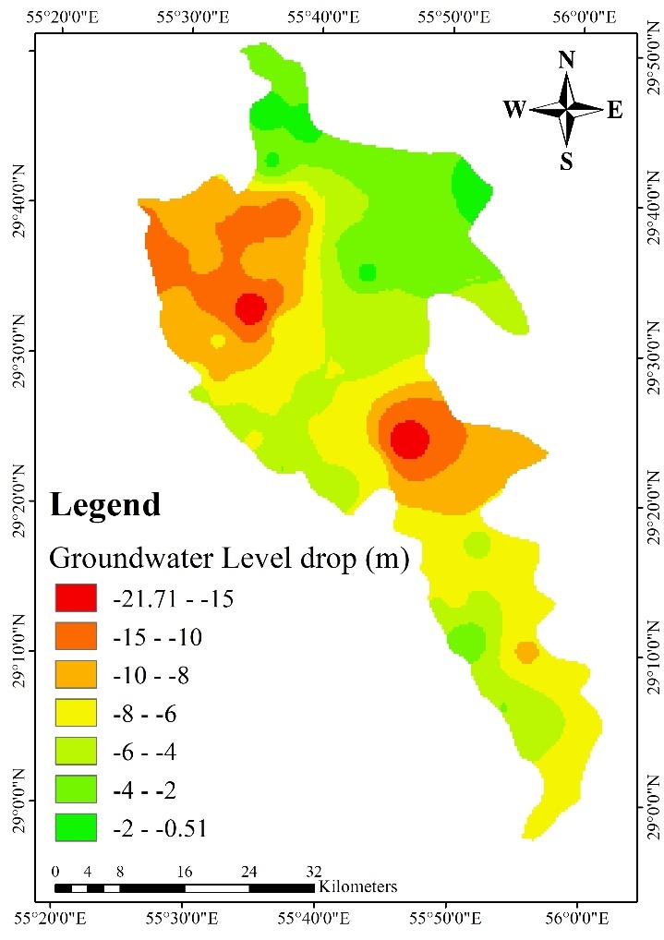

شکل ‏3–13. نقشه افت سطح آب زیرزمینی دشت سیرجان

همانطور که در تصویر بالا مشاهده می­شود، میزان افت سطح آب در بازه (51/0-) تا (71/21-) متر قرار دارد که بیشترین و کمترین میزان افت به ترتیب در غرب و در شمال­شرقی آبخوان می­باشد. برای افت سطح آب زیرزمینی دلایل بسیاری از جمله تراکم بالای چاه آب، برداشت بی­رویه از آب زیرزمینی، تغذیه کم وجود دارد که به دنبال آن کاهش شدید کیفیت آب زیرزمینی در این مناطق قابل ملاحظه است.

# نتایج و بحث

## مقدمه

نقشه­های موضوعی مورد­نیاز تجزیه و تحلیل نواحی بحرانی آبزیرزمینی دشت سیرجان تهیه شد. این نقشه­ها شامل سنگ­شناسی آبخوان، ضخامت­آبخوان، تغییرات کیفیت­ آب­ زیرزمینی، تراکم چاه آب، تغذیه­آبخوان و تخلیه سالانه آبخوان می­باشند. نقشه سنگ کف محدوده مطالعاتی سیرجان با توجه به اینکه جنس یکنواخت و یکدست دارد تهیه نشد و تنها در زمان وزن­دهی و تهیه نقشه نهایی، وزن آن اعمال شد.

نقشه جنس­آبخوان، داده­هایی در مورد توزیع اندازه دانه ارائه می­دهد و از اهمیت بالایی برخوردار است، چرا که تأثیر به سزایی بر افت سطح آب و نشست زمین دارد. میزان نشست زمین برای هر ده متر افت سطح آب بین یک تا 50 سانتیمتر متغیر است که دامنه این تغییرات به ضخامت و تراکم­پذیری لایه­ها، طول زمان بارگذاری، درجه و نوع استرس می­تواند بستگی داشته باشد(45).

با توجه به اطلاعات و داده­های حاصل از این پژوهش، اینگونه بر می­آید که متوسط ضخامت اشباع سفره آب زیرزمینی دشت سیرجان در سال­های 1381 و 1386 به ترتیب برابر با 2/95 متر و 4/90 بوده است. این در حالی است که در سال 1397 متوسط ضخامت این آبخوان به دلیل افزایش برداشت آب از این سفره به 67/64 متر رسیده است. همچنین نقشه­های تغذیه و تخلیه آب زیرزمینی با توجه به تأثیرات آب و هوا و میزان برداشت از آب­های زیرزمینی، ارزیابی شدند.

آب و هوا عامل اصلی مؤثر در تغذیه آب زیرزمینی می­باشد. تأثیرات برداشت بی­رویه آب و افت سطح آب زیرزمینی نیز با استفاده از نقشه­های تراکم چاه آب و تغییرات کیفیت آب زیرزمینی مورد بررسی قرار گرفتند.

## نقشه­های موضوعی وزن­دار شده جهت تجزیه و تحلیل نواحی بحرانی

نقشه­های وزن­دار شده هفت پارامتر اصلی، با استفاده از مدل­های MIF و AHP تهیه و در شکل ‏4–1تا شکل ‏4–6 ارائه شدند.

### لیتولوژی آبخوان

نقشه جنس آبخوان، اطلاعاتی در زمینه توزیع اندازه دانه در سطح منطقه مورد مطالعه ارائه می­دهد. با طبقه­بندی و وزن­دهی لایه جنس آبخوان با استفاده از دو مدل MIF و AHP، نقشه­وزنی آن تهیه شد که در شکل ‏4–1**Error! Reference source not found.** **Error! Reference source not found.Error! Reference source not found.**نشان داده شده است.

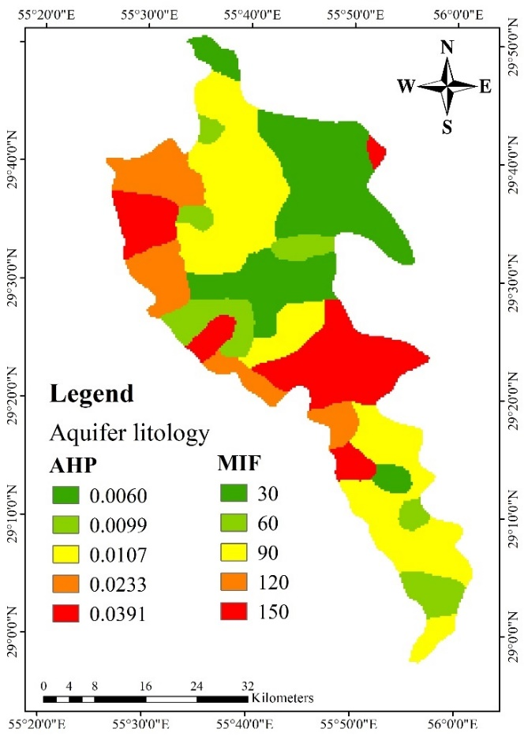

شکل ‏4–1 نقشه وزنی لیتولوژی آبخوان

با توجه به شکل ‏3–12. نقشه لیتولوژی آبخوان سیرجان، جنس مواد تشکیل­دهنده آبخوان به یازده طبقه، شامل ذرات ریز­دانه تا درشت­دانه تقسیم شده است که به منظور امتیاز­دهی تعدادی از طبقات که دارای ذرات با دانه­بندی مشابه بودند، مطابق جدول ‏4–1 رتبه یکسان دریافت کردند و در نهایت در پنج طبقه امتیازدهی انجام شد. حداکثر امتیاز در هر دو روش به رس و حداقل امتیاز به شن-ماسه تعلق گرفته است. با توجه به نقشه­ تولید شده قسمت­های عمده­ای از مرکز و غرب آبخوان، دارای بافتی سنگین و ریز­دانه می­باشند که نسبت به بهره­برداری بیش از حد از آب­های زیرزمینی حساس هستند زیرا ممکن است باعث افت سطح آب زیرزمینی، فشردگی رسوبات و در نهایت نشست­زمین در این مناطق شود.

جدول ‏4–1. امتیازدهی جنس مواد تشکیل­دهنده آبخوان

|  |  |  |  |
| --- | --- | --- | --- |
| **امتیازات روش AHP** | **امتیازات روش MIF** | **رتبه** | **جنس مواد تشکیل دهنده** |
| 0107/0 | 90 | 9 | شن- ماسه- رس |
| 0060/0 | 30 | 3 | شن- ماسه |
| 0391/0 | 150 | 15 | رس- سیلت |
| 0099/0 | 60 | 6 | ماسه- سیلت |

### ضخامت آبخوان

ضخامت رسوبات آبرفتی اساس لایه ضخامت­آبخوان است. نقشه وزنی این لایه با اعمال مقادیر وزنی به لایه ضخامت آبخوان که در شکل ‏3–11 نشان داده شده است، ایجاد شد. نقشه تولید شده در شکل ‏4–2 نمایش داده شده است.

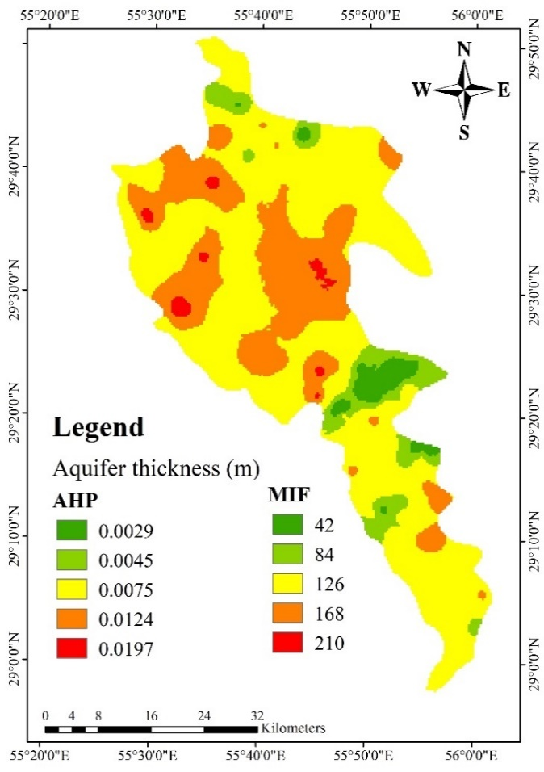

شکل ‏4–2. نقشه وزنی ضخامت آبخوان

همانطور که در تصویر بالا مشاهده می­شود، قسمت­های عمده­ای از مرکز و غرب آبخوان دارای ضخامت کم و بسیار کم لایه آبدار می­باشد که تغذیه کم، تراکم بالای چاه آب و برداشت بی­رویه آب زیرزمینی از این مناطق باعث ایجاد شرایط بحرانی در این مناطق می­شود.

### تغذیه آبخوان

تغذیه­آبخوان عملکرد بارندگی، توانایی خاک برای نفوذ و درصد شیب منطقه می­باشد. نقشه وزنی تغذیه آبخوان با امتیازدهی نقشه نشان داده شده در شکل ‏3–2، بر اساس مدل های MIF و AHP تهیه و در شکل ‏4–3 ارائه شد.

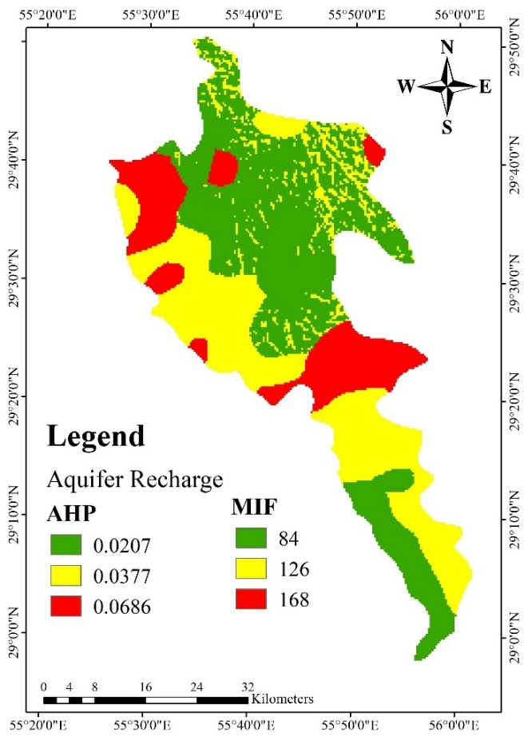

شکل ‏4–3. نقشه وزنی تغذیه آبخوان

در این مطالعه به دنبال ارزیابی نواحی بحرانی، هر چه تغذیه کمتر باشد امتیاز بیشتری به آن اختصاص داده می­شود. همانطور که در تصویر بالا مشاهده می­شود، قسمت­های شمال، شمال­شرق و شرق آبخوان به دلیل وجود ارتفاعات در این مناطق از تغذیه نسبتاً مناسبی برخوردار هستند اما قسمت­های مرکزی و به ویژه غربی دارای تغذیه پایینی می­باشند که از دلایل آن می­توان به اقلیم منطقه و همچنین احداث سد تنگوییه که باعث جلوگیری از ورود آب این رودخانه به دشت می­شود نام برد(43). تغذیه آبخوان تأثیر به سزایی در تجزیه و تحلیل آبخوان دارد چرا که هر چه تغذیه ­آبخوان بیشتر باشد، کاهش سطح آبزیرزمینی ناشی از برداشت چاه­ها جبران می­شود.

### تخلیه سالانه آبخوان

میزان تخلیه­سالانه آب زیرزمینی که بیشتر به دلیل برداشت آب توسط پمپاژ چاه­ها صورت می­گیرد، می­تواند تأثیر زیادی بر کیفیت آب زیرزمینی، افت سطح آب و در نهایت نشست زمین داشته باشد. نقشه­وزنی این لایه با اعمال مقادیر وزنی بر روی نقشه نشان داده شده در شکل ‏3–6 ایجاد شد. نقشه وزنی تهیه شده را در شکل ‏4–4 می­توان مشاهده نمود.

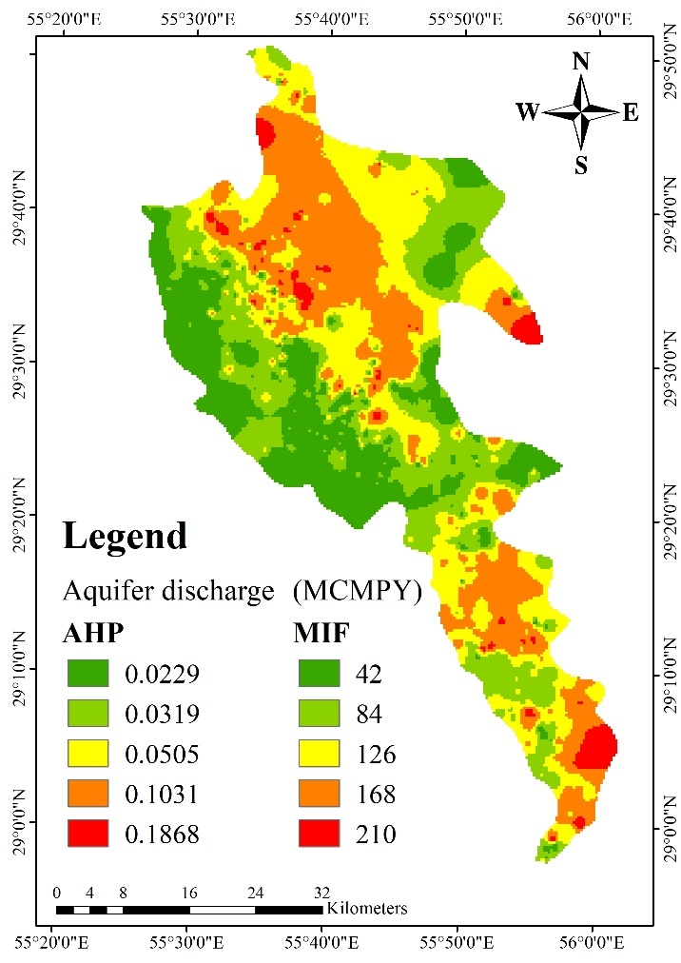

شکل ‏4–4. نقشه وزنی تخلیه آبخوان

با توجه به تصویر بالا، شمال، مرکز و جنوب آبخوان بیشترین تخلیه آب زیرزمینی را دارا می­باشد. اگر تغذیه آبخوان در این مناطق، بیشتر از میزان برداشت آن صورت نگیرد، روند تأثیرات منفی برداشت آب، روز به روز بیشتر می شود.

### تراکم چاه آب

تراکم چاه آب در سطح آبخوان، یکی از عوامل تأثیرگذار بر مدیریت آب­های زیرزمینی است. نقشه وزنی تراکم چاه آب با اعمال وزن­های دو مدل MIF و AHP بر روی نقشه آورده شده در شکل ‏3–8 ایجاد شد. نقشه وزنی تهیه شده در شکل ‏4–5 ارائه شده است.

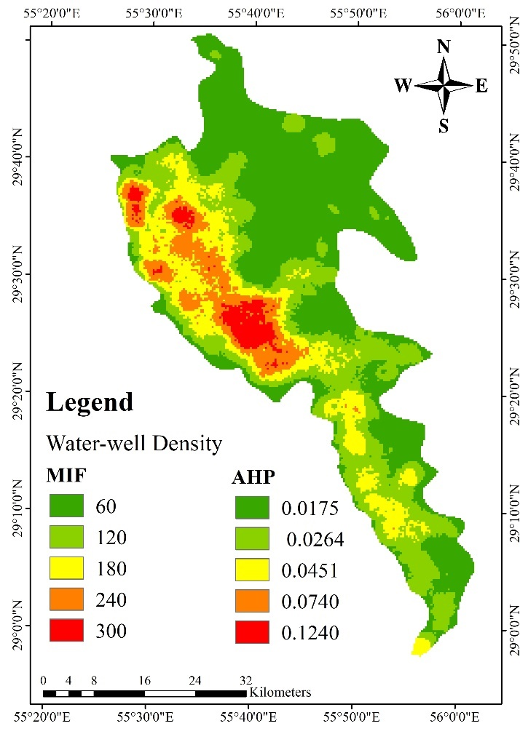

شکل ‏4–5. نقشه وزنی تراکم چاه آب

مطابق تصویر بالا توزیع 1042 چاه آب در سطح آبخوان دشت سیرجان، نشان می­دهد که بیشترین تراکم چاه آب در قسمت غربی و مرکزی آبخوان وجود دارد و کمترین تراکم چاه آب مربوط به قسمت­های مرتفع­تر دشت در شمال و شرق آبخوان بود.

### تغییرات کیفیت آب زیرزمینی

نقشه تغییرات کیفیت آب زیرزمینی دشت سیرجان، بر اساس مقادیر هدایت الکتریکی تهیه شد. مقادیر منفی هدایت الکتریکی مربوط به تخریب کیفیت آب­های زیرزمینی است. پس از طبقه­بندی و وزن­دهی لایه نشان داده شده در **Error! Reference source not found.**، نقشه­­وزنی تنزل کیفیت آب زیرزمینی تهیه و در شکل ‏4–6 نمایش داده شد.



شکل ‏4–6. نقشه وزنی تغییرات کیفیت آب زیرزمینی

با توجه به شکل ‏4–6 بیشترین کاهش کیفیت آب زیرزمینی در غرب آبخوان و در مناطقی اتفاق افتاده است که حداکثر میزان افت را دارا بودند (شکل ‏3–13).

## ارزیابی مدل­های MIF و AHP

در مدل MIF اهمیت عوامل اصلی و جزئی مؤثر بر گسترش نواحی بحرانی آب زیرزمینی به ترتیب 1 و 5/0 می­باشد. وزن­های نسبی هر کدام از هفت عامل تأثیرگذار به صورت زیر می­باشد: سازند­های زمین­شناسی (2)، ضخامت لایه آبدار (2)، لیتولوژی­آبخوان (5/1)، تغذیه­آبخوان (2)، تراکم­ چاه­ ­آب (3)، تخلیه سالانه آب زیرزمینی (2) و کیفیت آب زیرزمینی (2).

از مجموع وزن­های اصلی و جزئی در محاسبه نرخ نسبی استفاده شد. از تجربیات کارشناسان حوزه ی منابع آب زیرزمینی نیز در راستای تعیین امتیازات کمک گرفته شد. این مقادیر بر اساس درک شرایط موجود در دشت سیرجان تعیین شده­اند. در مدل AHP نیز اهمیت عوامل اصلی و جزئی و وزن آن­ها با استفاده از ماتریس مقایسات زوجی و نرم افزار exprt choice محاسبه شد. وزن نهایی هر عامل از حاصل ضرب وزن اصلی هر معیار­ با وزن فرعی زیرمعیارها بدست آمد.

## نقشه­های مناطق بحرانی آب زیرزمینی با استفاده از مدل های MIF و AHP

نقشه­ مناطق بحرانی آب­ زیرزمینی دشت سیرجان برای مدل­های MIF و AHP با استفاده از دستور raster calculator و همپوشانی هفت پارامتر مؤثر بر ارزیابی مناطق بحرانی که شامل: جنس سنگ کف، ضخامت لایه آبدار، لیتولوژی آبخوان، تغذیه آبخوان، تراکم چاه آب، تخلیه سالانه آب زیرزمینی و تغییرات کیفیت آب زیرزمینی هستند، تهیه شد. نقشه­ مناطق بحرانی آب­ زیرزمینی دشت سیرجان، برای مدل­های AHP و MIF در زیر آورده شده است (شکل ‏4–7). این تصاویر در محیط GIS به چهار طبقه تقسیم شدند. این تقسیمات شامل مناطق بحرانی، زیربحرانی، نیمه­متعادل و منطقه متعادل هستند.

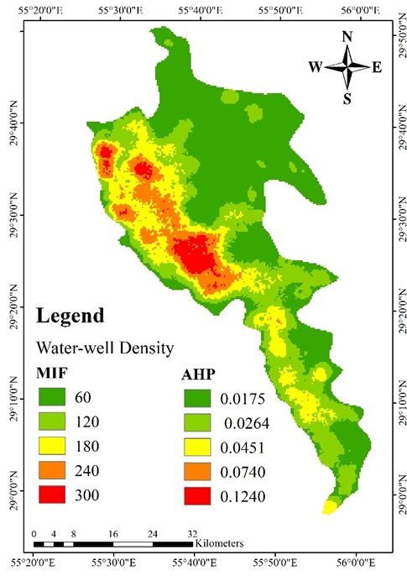

شکل ‏4–7. قشه نقاط بحرانی آب زیرزمینی با استفاده از روش­های AHP و MIF

همانطور که در نقشه­های بالا مشاهده می­شود، موقعیت تعدادی از چاه­های پیزومتری که افت سطح آب در آن­ها اندازه­گیری شده بود، آورده شده است. افت سطح آب در این چاه­ها متناسب با توصیف آن ناحیه می­باشد. به عنوان مثال در پیزومترهای قرار گرفته در غرب آبخوان، افت سطح آب در آن­ها بیشتر از ده متر بوده است که با خروجی نقشه­های هر دو مدل همخوانی دارد، چراکه پیزومترهای مذکور دقیقاً در ناحیه­ای قرار گرفته­اند که مدل AHP و MIF، ناحیه بحرانی را نشان می­دهد و یا پیزومترهای واقع شده در شمال و شمال­شرق آبخوان، درای افت­های کمتر از 4 متر هستند و در خروجی هر دو مدل، در منطقه متعادل و نیمه متعادل قرار گرفته­اند. با توجه به نقشه­های تولید شده، قسمت­های وسیعی از غرب، مرکز و جنوب­غربی آبخوان دارای شرایط بحرانی و زیربحرانی آب زیرزمینی هستند.

منطقه بحرانی منطقه­ای است که برداشت بیش از حد از آب­های زیرزمینی در این منطقه، یک مسئله جدی و مهم در جهت افت سطح آب و فرونشست زمین می­باشد(28)، بنابراین با توجه به عوارض افت سطح آب، برداشت آب از این مناطق سریعاً باید محدود شود. با توجه به جدول2-4 منطقه بحرانی آب زیرزمینی در مدل­های MIF و AHP به ترتیب 67/194 و75/192 کیلومتر­مربع از منطقه مورد مطالعه را پوشش داد که این شامل 13/10 درصد از مساحت کل محدوده مطالعاتی در مدل MIF و 04/10 درصد مساحت در مدل AHP می­باشد که عمدتاً در قسمت غربی، جنوب­غربی و مرکز آبخوان، اطراف محدوده شهر سیرجان واقع شده است که تراکم بالای چاه آب، تغذیه پایین، تغییرات شدید کیفیت آب زیرزمینی و ضخامت کم لایه آبدار در این قسمت قابل مشاهده می­باشد (شکل ‏3–8، شکل ‏3–2، **Error! Reference source not found.**و شکل ‏3–11).

منطقه زیربحرانی نیز منطقه­ای است که نزدیک به منطقه بحرانی آب زیرزمینی است و تقریباً بیش از حد مورد بهره­برداری قرار می­گیرد. اگر مدیریت بهره­برداری آب زیرزمینی در این منطقه به خوبی صورت نگیرد، می­تواند منجر به این شود که در آینده­ای نه چندان دور به منطقه بحرانی تبدیل شود. این ناحیه در مدل­های MIF و AHPبه ترتیب 1/449 و 31/453 کیلومتر­مربع از منطقه مورد مطالعه را شامل می­شود که به ترتیب36/23 و 62/23 درصد از منطقه مورد مطالعه است. منطقه زیربحرانی محدوده وسیع­تری از منطقه بحرانی را در غرب و جنوب­غرب پوشش می­دهد.

همچنین منطقه نیمه­متعادل منطقه­ای است مابین منطقه متعادل و زیربحرانی که اگر برداشت آب زیرزمینی در آن، بی­رویه و بدون مدیریت صورت گیرد، به منطقه زیربحرانی نزدیک می­شود و در غیر این صورت اگر بهره برداری به صورت اصولی و قانونی در آن انجام گیرد و تغذیه آب زیرزمینی چه به صورت طبیعی و یا مصنوعی در آن به خوبی انجام شود به سمت منطقه متعادل سوق داده می­شود. این منطقه در مساحتی به وسعت 21/780 کیلومترمربع در مدل MIFو 52/629 کیلومترمربع در مدل AHPقرار گرفته است که شامل 59/40 درصد از کل محدوده مورد مطالعه در روش MIF و 8/32 درصد در روش AHP می­باشد.

منطقه متعادل یا منطقه امن نیز منطقه­ای است که برداشت آب زیرزمینی از این منطقه با حفظ قوانین استحصال آب و مدیریت مناسب می­تواند انجام گیرد. این منطقه در مدل­های MIF و AHP به ترتیب مساحت 24/498 و 87/643 کیلومترمربع از آبخوان سیرجان را شامل می­شود که به ترتیب در مدل­های MIF و AHP، 92/25 و 54/33 درصد از کل محدوده مطالعاتی می­باشد. منطقه متعادل مساحت زیادی از مرکز، شمال و شمال­شرقی آبخوان سیرجان را شامل می­شود چرا که این مناطق دارای ارتفاعات و میزان بارش بیشتر و تراکم چاه آب کمتر هستند (شکل ‏3–3، شکل ‏3–5 وشکل ‏3–8). همچنین کمترین تغییرات کیفیت آب زیرزمینی و بیشترین عمق سنگ کف در سطح آبخوان مربوط به این منطقه می­باشد (**Error! Reference source not found.** وشکل ‏3–9).

جدول ‏4–2. جدول مساحت چهار کلاس شرایط بحرانی آبخوان

|  |  |  |  |  |
| --- | --- | --- | --- | --- |
| **منطقه** | **مساحت(km2)** | | **درصد** | |
| **MIF** | **AHP** | **MIF** | **AHP** |
| نیمه­متعادل | 21/780 | 52/629 | 59/40 | 8/32 |
| متعادل | 24/498 | 87/643 | 92/25 | 54/33 |

مقایسه مساحت مربوط به کلاس­های مختلف در نقشه مدل­های MIF و AHP نشان می­دهد که مساحت برآورد شده توسط دو مدل تفاوت چندانی با یکدیگر ندارند و فقط در مناطق نیمه متعادل و متعادل به ترتیب 69/150 کیلومتر­مربع و 63/145 کیلومتر­مربع، بیشترین اختلاف را نشان داده­اند که با نتایج رزندی و همکاران (1394) همخوانی دارد(27).

## آنالیز حساسیت

یکی از روش­های اعتبارسنجی این تحقیق آنالیز حساسیت به روش حذف نقشه است. در زیر جدول خلاصه آماری این روش آورده شده است.

جدول ‏4–3. خلاصه آماری آنالیز حساسیت

|  |  |  |  |  |  |  |  |  |
| --- | --- | --- | --- | --- | --- | --- | --- | --- |
| **STD [76]** | | **Mean** | | **Max** | | **Min** | | **نقشه حذف شده** |
| **AHP** | **MIF** | **AHP** | **MIF** | **AHP** | **MIF** | **AHP** | **MIF** |
| 35/0 | 079/0 | 57/0 | 99/1 | 5/1 | 17/2 | 0 | 81/1 | **GF** |
| 41/0 | 39/0 | 04/1 | 48/0 | 67/2 | 72/2 | 0 | 0 | **GQD** |
| 56/1 | 91/0 | 23/1 | 12/1 | 69/7 | 10/5 | 0 | 0 | **WWD** |

ارزیابی حاصل از جدول ‏4–3 نشان داد که بیشترین تغییرات میانگین شاخص­ها برای مدل MIF، پس از حذف نقشه جنس سنگ کف به مقدار 97/1% و برای مدل AHP، پس از حذف نقشه تخلیه سالانه آب زیرزمینی و به میزان 60/1% رخ داد. در مدل MIF ضخامت آبخوان بسیار نزدیک به جنس سنگ کف، با مقدار 26/%1 بر میانگین مقادیر تأثیر می­گذارد.

همچنین در مدل AHP، تغذیه آبخوان با مقدار 48/1% بسیار نزدیک به تخلیه سالانه آب زیرزمینی بر میانگین مقادیر تأثیر می­گذارد. در مدل AHP، جنس سنگ کف با مقدار 57/0% کمترین میانگین شاخص­ تنوع بود، در حالی که در مدل MIF، کمترین میانگین برای کیفیت آب زیرزمینی (48/%0) بود. شاخص­های حساسیت پارامترها را می­توان بدین صورت بیان نمود:

برای مدل MIF: GF> AT> WWD> AL> AGD> AR> GQD

برای مدل AHP: AGD> AR> AT> WWD> AL> GQD> GF

در مدل MIF نمی­توان تفسیر دقیقی ارائه داد. با این حال، وزن­های اختصاص داده شده به معیارها و برهم­کنش داخلی پارامترها در هر مدل می­تواند دلیل بر این موضوع باشد. نتایج این تحقیق با نتایج مطالعه­ای که رحمتی و همکاران (1394) انجام دادند همخوانی داشت(53)

## ضریب همبستگی

تحلیل ضریب همبستگی یکی از پرکاربردترین و ساده­ترین تحلیل­ها می­باشد. ضریب همبستگی بین صفر تا 1 به معنی داشتن همبستگی مثبت است و هر چه این ضریب به یک نزدیک­تر باشد همبستگی قوی­تر است. به منظور تفسیر ضریب همبستگی می­توان از راهنمای زیر استفاده نمود. ضریب بین صفر تا 29/0 نشان­دهنده همبستگی ضعیف، ضریب بین 30/0 تا 69/0 نشان­دهنده همبستگی متوسط، ضریب بین 70/0 تا 1 نشان­دهنده همبستگی قوی.



نمودار ‏4—1. ضریب همبستگی افت سطح آب زیرزمینی با مدل­ AHP



نمودار ‏4—2. ضریب همبستگی افت سطح آب زیرزمینی با مدل MIF

نتایج تجزیه و تحلیل رگرسیون[77] نشان داد که بین روش­های AHP و MIF با کاهش سطح آب­های زیرزمینی رابطه خطی معنی­داری وجود دارد (P Value< 0/0001 ). ضریب همبستگی هر دو مدل نشان­دهنده ارتباط قوی بین مدل­ها و کاهش سطح آب زیرزمینی است. مدل MIF با اختلاف یک درصد نسبت به مدل AHP، ارتباط بهتری را با کاهش سطح آب زیرزمینی دشت سیرجان نشان داد (مدل MIF: 94/0R= و 89/0R2 = ; مدل AHP: 93/0R= و 88/0R2 = ).

این نتایج با مطالعه طاهری و همکاران (2019) همخوانی دارند (28). بدین صورت که در آن مطالعه نیز، نتایج مدل MIF چهار درصد نسبت به مدل AHP، ارتباط بهتری با کاهش سطح آب زیرزمینی نشان می­داد و مقدار ضریب همبستگی در MIF و AHP به ترتیب 89 و 85 درصد بود.

## منحنی ROC

به منظور اعتبارسنجی این مطالعه از منحنی راک استفاده شد. نتایج آن در زیر آورده شده است.



نمودار ‏4—3. منحنیROC مدل­های AHP و MIF

در روش اعتبارسنجی منحنی مشخصه (ROC)، میزان موفقیت نتایج با مقایسه موقعیت مکانی افت سطح آب (2596 نقطه که دارای افت­های بیشتر از 10 متر بودند) با نقشه­های خروجی از مدل­های MIF و AHP انجام گرفت. مناطق زیر منحنی (AUC) به ترتیب برای مدل­های MIF و AHP مقادیر 83% و 81% را نشان می­دهد. مقادیر AUC برای دقت پیش­بینی را می­توان به چند دسته طبقه­بندی نمود، از جمله ضعیف (6/0- 5/0)، متوسط (7/0- 6/0)، خوب (8/0- 7/0) و بسیار­خوب (9/0- 8/0)(28).

بر اساس نتایج این تحقیق، مدل­های MIF و AHP با دقت بسیار­خوبی مطابقت دارند. یافته­های این مطالعه با تحقیقات انجام گرفته در گذشته که بر روی استفاده از روش­های تصمیم­گیری چند­معیاره بوده است، از نظر کاربرد این روش­ها در پیش­بینی مناطق دارای پتانسیل آب زیرزمینی و پیش­بینی مناطق بحرانی آب زیرزمینی، از جمله تحقیق رزندی و همکاران (1394) همخوانی دارد (27).

این یافته­ها با نتایج مطالعه طاهری و همکاران (2019) نیز مشابهت دارد (28). همچنین با مطالعه واعظی­هیر و تبرمایه (1395) که بر طبق آن روش AHP، روشی با دقت بالا در پتانسیل­یابی آب زیرزمینی بود نیز همخوانی دارد. همچنین در مطالعه­ای که ژنفنگ شاوو[78] و همکاران (2020) بر روی شناسایی نقاط بالقوه آب زیرزمینی با استفاده از روش AHP فازی انجام دادند، به این نتیجه رسیدند که یافته­های حاصل از روش AHP فازی مطابقت 5/82 درصدی با داده­های برداشت شده از دبی چاه­های تخلیه را دارد(54)، که می­توان گفت یافته­های این مطالعات با هم همخوانی دارد.

بنابراین مقایسات انجام شده، نشان می­دهند که استفاده از روش­های تصمیم­گیری چندمعیاره از جمله مدل­ تحلیل سلسله مراتبی (AHP) و مدل چند عامل تأثیرگذار (MIF) درتخمین پتانسیل­یابی و تعیین مناطق بحرانی آب زیرزمینی از دقت بالایی برخوردار هستند.

# نتیجه­گیری و پیشنهادات

## مقدمه

در این فصل به طور مختصر به بیان نتایج حاصل از ارزیابی مناطق بحرانی آب زیرزمینی دشت سیرجان پرداخته می­شود. این مطالعه با هدف شناسایی و ارزیابی مناطق بحرانی آب زیرزمینی با استفاده از مدل­های تحلیل سلسله­مراتبی (AHP) و تکنیک چند­فاکتور­تأثیرگذار (MIF) انجام گرفت. بدین منظور با استفاده از وزن­دهی و هم­پوشانی هفت لایه تأثیرگذار بر ذخیره آب زیرزمینی، نقشه نهایی مدل­های MIF و AHP تهیه شد و به منظور اعتبارسنجی این نقشه­ها از آنالیز حساسیت، تحلیل رگرسیون و منحنی ROC استفاده شد.

نتایج حاصل از ترسیم نقشه نهایی نقاط بحرانی آب زیرزمینی دشت سیرجان نشان می­دهد که قسمت­هایی از غرب، مرکز و جنوب­غربی این دشت دارای شرایط بحرانی و زیربحرانی آب زیرزمینی می­باشند. این اتفاق می­تواند به دلیل کاهش کیفیت آب زیرزمینی در این مناطق و جنس مواد تشکیل­دهنده آبخوان که در این مناطق به صورت ذرات ریزدانه و سنگین هستند، باشد.

از جمله دلایل اصلی وجود شرایط بحرانی در این مناطق، می­توان به ضخامت کمتر از پنجاه متر لایه آبدار و عمق پایین سنگ بستر در این نواحی اشاره کرد. همچنین تغذیه پایین آبخوان در این مناطق، به دلیل شرایط آب و هوایی منطقه و نبود رودخانه­های دائمی و فصلی، از دیگر دلایل ایجاد شرایط بحرانی در این مناطق می­باشد.

## آنالیز حساسیت

پس از آنالیز حساسیت مدل­های MIF و AHP نتایج زیر به دست آمد:

در روش MIF، مدل، بیشترین و کمترین حساسیت را به ترتیب به جنس سنگ کف و کاهش کیفیت آب زیرزمینی داشت. همچنین در روش AHP، مدل، بیشترین و کمترین حساسیت را به ترتیب به تخلیه آب زیرزمینی و جنس سنگ کف داشت. بر اساس نتایج آنالیز حساسیت دقت روش AHP بنابر رتبه و اهمیت اختصاص داده شده به هر یک از معیارها می­تواند بیشتر از روش MIF باشد.

## ضریب همبستگی

بنابر نتایج به دست آمده از ضریب همبستگی، با اختلافی بسیار کم (1 درصد) مدل MIF نسبت به مدل AHP ارتباط بیشتری با کاهش سطح آب زیرزمینی دارد. (مدل MIF: 94/0R= ; مدل AHP: 93/0R= ).

## منحنی مشخصه عملکرد (ROC)

مساحت زیر منحنی ROC نشان­دهنده کارایی مدل و میزان دقت نواحی بحرانی می­باشد که هر چه این مساحت بیشتر باشد، مدل به کاربرده شده از کارایی و دقت بیشتری برخوردار است. در این روش دقت مدل MIF و AHP به ترتیب 83% و 81% شد که نشان از دقت بالای هر دو مدل در برآورد نواحی بحرانی می­باشد.

## نتیجه­گیری

با توجه به نتایج به دست آمده می­توان نتیجه گرفت هر دو روش MIF و AHP، تطابق بسیار خوبی برای ارزیابی شرایط بحرانی آبخوان دشت سیرجان دارند. با توجه به نتایج، قسمت­هایی از غرب، مرکز و جنوب غربی این دشت که شامل مرکز شهر سیرجان، روستا­ها وآبادی­ها و مزارع کشاورزی می­باشد، دارای شرایط بحرانی، از لحاظ کمبود منابع آب زیرزمینی و کاهش کیفیت آب زیرزمینی هستند و یا در آینده­ای نزدیک به شرایط بحرانی آب زیرزمینی نزدیک می­شوند.

بنابراین با توجه به خشکسالی­های پیش­رو، به منظور حفظ هر چه بیشتر منابع آب زیرزمینی برای نسل­های آتی و جلوگیری از ایجاد شرایط نامناسب ناشی از خشک شدن چاه­های آب این مناطق، نیاز به ایجاد برنامه­ای جامع و راهبردی به منظور استحصال قانونی آب زیرزمینی و همین طور محدودیت برداشت آب در این مناطق، بیش از پیش احساس می­شود. نقشه­های مناطق بحرانی آبخوان دشت سیرجان، پس از اعتبارسنجی می­توانند به ایجاد برنامه­ای جامع و راهبردی برای استحصال آب زیرزمینی در دشت سیرجان کمک کنند.

## آزمون فرضیه

یک فرض در این پژوهش ارائه شده است. این فرض مبنی بر دقت بیشتر روش تحلیل سلسله مراتبی (AHP) نسبت به روش چند عامل تأثیرگذار (MIF) در شناسایی مناطق بحرانی آب زیرزمینی دشت سیرجان می­باشد. با بررسی این فرض و نتایج به دست آمده می­توان بیان نمود که هر دو روش از دقت بالایی برخوردار هستند. بنابراین فرض مورد نظر رد می­شود.

## پیشنهادات

در تحقیق حاضر سیستم زهکشی کنترل شده با هدف کمینه کردن مصرف آب، کاهش حجم زه­آب­ها و به دنبال آن مدیریت ساده­تر آن­ها به اجرا در آمد و در راستای کامل شدن این پژوهش در آینده پیشنهادات ذیل ارائه می­گردد.

**پیشنهادات پژوهشی**

* در تحقیقات آینده، اثرات زهکشی کنترل شده بر میزان خروج آفت­کش­ها و همچنین مدیریت مواد مغذی نیز در نظر گرفته شود.
* اثرات زهکشی کنترل شده بر تغییرات نیتروژن معدنی خاک، جذب نیتروژن توسط گیاه در آینده مورد بررسی قرار گیرد.

**پیشنهادات اجرایی**

* با توجه به اینکه در ماه­های اوج مصرف آب عمق سطح ایستابی در مزرعه تیمار CD70 به کمتر از عمق 50 سانتی­متری زیر سطح خاک رسید و گیاه نیشکر نیز در زمره گیاهان حساس به غرقابی به شمار می­آید، لذا در صورت اجرایی شدن این طرح، توصیه می­گردد عمق سطح ایستابی در عمق 90 سانتی­متری زیر سطح خاک (تیمار CD90) تنظیم شود.
  + در صورت اجرای سیستم زهکشی کنترل شده در کشت وصنعت¬ها، پیشنهاد می¬گردد جهت کنترل شوری و جلوگیری از افزایش آن، از شروع کاشت یا اولین آبیاری در مزارع بازرویی تا اواسط فصل رشد (شهریور تا فروردین ماه)، با باز کردن دریچه¬های تعبیه شده در سازه کنترل سیستم به حالت اولیه خود (زهکشی آزاد) برگردانده شود. که در طی این مدت، حداقل 8 آبیاری انجام شده باعث کنترل شوری به میزان کافی می¬گردد.

# فهرست منابع

Smith J, Petrovic P, Rose M, De Souz C, Muller L, Nowak B, et al. Placeholder Text: A Study. Citation Styles 2021;3. <https://doi.org/10.10/X>.

1. Safe AA, Kargar A. Finding Potential Of Ground Water Sources Using Hierarchical Analysis Process And GIS Technique Case Study: Sirjan Watershed Basin. Journal Of Physical Geography. 2011;4(12).

2. Aghazadeh H, Kazemi l. Groundwater Dam a Solution to Protect Groundwater Aquifers. National Conference on Water Crisis Management1388.

3. Falah F, Daneshfar M, ghorbaninejad s. Application of the Statistical Index Model in Groundwater Potential Mapping in the Khorramabad Plain. Journal of Water and Sustainable Development. 2017;4(1):89-98.

4. RAHIMI M, SOLAIMANI K. Remote Sensing and GIS Based Assessment Groundwater Potential Zones Mapping Using Multi-Criteria Decision Making Technique. IRANIAN JOURNAL OF WATERSHED MANAGEMENT SCIENCE AND ENGINEERING. 2017;10(35 #M00468):-.

5. Singh LK, Jha MK, Chowdary VM. Assessing the accuracy of GIS-based Multi-Criteria Decision Analysis approaches for mapping groundwater potential. Ecological Indicators. 2018;91:24-37.

**Abstract**

**Research Aim:** Primary purposes of research, and the research motivation or the reasons why you decided to do this study**.**

**Research method:** Describe approaches, methods or techniques whose explains are crucial to understanding the study.

**Findings**: Findings should be written in a concise and comprehensive manner. This includes experimental and theoretical findings, relations and correlations, observed impacts, etc.

**Conclusion:** Based on the results of your study, this section should explain the contributions and implications of the research. It may also include suggestions for further studies, evaluations, applications, new relations, and approved & rejected hypothesis.

**Keywords:** Insert your research keywords here.

**In the Name of God**

Evaluation of critical groundwater areas of Sirjan plain using multi-criteria decision-making methods and GIS

By

Fatemeh Karimi Moqbeli

Dissertation

Submitted to University of Hormozgan in Partial Fulfillment of the Requirements for the Degree of Master of Science (M.Sc.)

In

Choose an item.

University of Hormozgan

**Evaluated and Approved by the Dissertation Committee**

|  |  |
| --- | --- |
|  | A. Sadeghi-Lari (Ph.D.), Assistant prof. of Irrigation &Draiange (Supervisor) |
|  | M. Faryabi (Ph.D.), Assistant pro. of Geology (Advisor) |
|  | A. Imani (Ph.D.), Associate prof. of Soil & Water (Referee) |
|  | P. Emadi (Ph.D.), Prof. of Soil Science (Referee) |

March 2022



**University of Hormozgan**

**Faculty of Agriculture and Natural Resources**

**M.Sc. Dissertation in**

Choose an item.

**Evaluation of Critical Groundwater Areas of Sirjan Plain Using Multi-criteria Decision Making Methods and GIS**

**By**

**Fatemeh Karimi Moqbeli**

**Supervised by**

**Adnan Sadeghi Lari (Ph.D.)**

**Advised by**

**Mohammad Faryabi (Ph.D.)**

**March 2022**

1. Geomorphology
2. Hydrogeology
3. Analytic hierarchy process
4. Multi-influencing factor
5. Receiver operating characteristics
6. Sensitivity Analysis
7. The correlation coefficient
8. Multi-criteria Decision Making (MCDM)
9. Geographic Information Systems
10. Remote Sensing
11. Analytical Network Process
12. Decision Making Trial And Evaluation
13. Entropy
14. Lithology
15. Simple Additive Weighting
16. Technique for Order of Preference by Similarity to Ideal Solution
17. Quaternary
18. Nithya et al
19. Singh et al
20. Catastrophe theory
21. Murmu et al
22. Dumka
23. Verma and Patel
24. Abdullateef et al
25. Etikala et al
26. Tirupati
27. Siddi Raju
28. Mandavi
29. Andhra Pradesh
30. Das and Pal
31. Berihun Nuru
32. Ethiopia
33. Nag and Kundu
34. Purulia
35. Birbhum
36. Abijith et al
37. Ponnaniyaru
38. Tamil Nadu
39. Geological formations
40. Aquifer thickness
41. Aquifer litology
42. Aquifer Recharge
43. Water-well Density
44. Annual groundwater Discharge
45. Groundwater quality Degradation
46. Piscopo
47. Grovel- Sand
48. Grovel - Sand - Silt
49. Grovel -­ Sand - Clay
50. Grovel - Clay
51. Sand - Clay
52. Clay
53. Clay - Silt
54. Inverse Distance Weighting
55. Million Cubic Meters Per Year
56. Grovel- Sand- Clay
57. Grovel- Sand
58. Clay- Silt
59. Sand- Silt
60. Clay
61. Grovel / Grovel - Sand- Clay
62. Clay- Grovel/ Clay- Sand
63. Clay- Grovel
64. Grovel- Clay
65. Sand- Clay/ Grovel- Clay
66. Clay- Sand
67. Thomas Saaty
68. Sensitivity Analysis
69. Ludwig et al
70. Napolitano and Fabbri
71. Correlation Coefficient
72. Receiver Operating Characteristics
73. True Positive Rate
74. False Positive Rate
75. Area Under the Curve
76. Standard deviation
77. regression
78. Zhenfeng Shao